Санкт-Петербургский государственный университет

ФЕДОРОВА Мария Евгеньевна

Выпускная квалификационная работа

Почвы восточной части Ленинградской области, погребенные под каменными насыпями (на примере памятника Забелье 1)

Магистратура:
Направление 06.04.02 «Почвоведение»
Основная образовательная программа ВМ.5522.2017 «Почвоведение»

Научный руководитель:
Зав. каф. почвоведения и экологии почв, д.г.н., проф. Русаков Алексей Валентинович

Рецензент:
в.н.с. Лаборатории экологического почвоведения МГУ им. М.В. Ломоносова, д.б.н., Макеев Александр Олегович

Санкт-Петербург
2019

ОГЛАВЛЕНИЕ
ВВЕДЕНИЕ 3
ГЛАВА 1. ОБЗОР ЛИТЕРАТУРЫ 5
1.1. Почвенно-археологические исследования на территории Ленинградской области 5
1.2 Проблема атрибуции каменных сложений северо-запада европейской части России 10
ГЛАВА 2. ОБЪЕКТЫ И МЕТОДЫ 16
2.1 Характеристика объектов исследования и района исследования 16
2.2 Методы исследования 27
ГЛАВА 3. РЕЗУЛЬТАТЫ И ОБСУЖДЕНИЕ 29
3.1 Мезоморфологический анализ 29
3.2 Химические, физико-химические и физические свойства почв хронорядов 32
3.3 Характеристика органического вещества почв хронорядов 37
3.4 Спорово-пыльцевой анализ почв изученных хронорядов 45
3.5 Фитолитный анализ почв изученных хронорядов. 50
ЗАКЛЮЧЕНИЕ 55
СПИСОК ЛИТЕРАТУРЫ 57
ПРИЛОЖЕНИЕ А 60
ПРИЛОЖЕНИЕ Б 65

ВВЕДЕНИЕ
В 2016 г. в ходе охранных раскопок на территории Бокситогорского района Ленинградской области был выявлен новый археологический памятник — группа каменных насыпей Забелье 1.
В раскопах, заложенных на месте каменных насыпей, отсутствовали какие-либо находки предметов материальной культуры или следы погребений, что позволило специалистам предположить, что обнаруженные сооружения не являлись культовым. Вместе с этим, в ходе проведения археологических изысканий под каменными сложениями была обнаружена хорошо сохранившаяся погребенная почва.
Комплекс археологических методов не дал однозначного ответа на вопросы о времени создания и функциональном назначении обнаруженных сооружений. Согласно гипотезе, выдвинутой специалистами, данные сооружения имели утилитарно-хозяйственное назначение. В частности, они могли возникнуть в результате очистки завалуненных сельскохозяйственных угодий или сбора каменного сырья для строительства. Поэтому особый интерес представляет изучение памятника комплексом естественно-научных методов, включая палеопочвенные.
Целью нашего исследования является изучение почв хроноряда «фоновая почва – погребенная почва» для восстановления почвенно-ландшафтных условий, существовавших до момента сооружения каменных насыпей.
Исходя из сформулированной цели поставлены задачи:
1) проведение морфолого-генетического анализа строения и выявление свойств дневных и погребенных почв для установления степени сохранности последних;
2) изучение фитолитных и споро-пыльцевых спектров почв хроноряда для установления степени антропогенного изменения ландшафта;
3) установление эволюционного тренда формирования почв на датированных радиоуглеродным методом поверхностях.
Спорово-пыльцевой анализ выполнялся на базе Научной лаборатории геоморфологических и палеогеографических исследований полярных регионов и Мирового океана СПбГУ к.г.н., доцентом кафедры геоморфологии Савельевой Л.А. Фитолитный анализ выполнен д.г.н., ведущим научным сотрудником Института географии РАН Гольевой А.М.

ГЛАВА 1. ОБЗОР ЛИТЕРАТУРЫ

1.1. Почвенно-археологические исследования на территории Ленинградской области
Междисциплинарные исследования находят всё большее распространение в современной науке, в том числе при изучении природных обстановок прошлого. Обобщение данных, полученных независимыми методами, позволяет исследователям приблизиться к получению наиболее полного и непротиворечивого научного знания.
Одним из таких направлений является геоархеология и археологическое почвоведение, в частности. Данные подходы находят широкое применение при древней истории Ленинградской области.
Палеопочвенные изыскания сопровождали комплексные исследования археологических памятников Южного Приладожья. Так, в 2005 году в ходе археологических раскопок под руководством А.Н. Кирпичникова на территории Староладожского историко-архитектурного и археологического музея-заповедника были проведены полевые работы, направленные на комплексное исследование археологических памятников методами естественных наук (Шитов и др, 2007; Константинова, 2009). Под культурным слоем Земляного городища, оборонительного сооружения на левом берегу р. Волхов, были изучены стратозем на погребенной перегнойно-темногумусовой глееватой почве на озерно-аллювиальных отложениях и погребенная темногумусовая глееватая почва на озерно-аллювиальных отложениях. Радиоуглеродные датировки гумуса изученных почв охватывают период с начала нашей эры до VIII в., что согласуется с древнейшей датировкой деревянных сооружений крепости, полученной дендрохронологическим методом. Вскрытые почвы отличались высокой степенью гидроморфизма, что свидетельствовало в пользу высокого уровня воды в р. Волхов во время их формирования. По мнению исследователей, рассматриваемый участок представлял собой «мусорную окраину». Погребенные почвы были встречены при раскопках на Любшанском городище, возведенном на рубеже VII-VIII вв. на мысу в месте впадения р. Любша в р. Волхов. В разрезе под насыпью оборонительного вала была описана темногумусовая почва, сформированная на маломощной морене, подстилаемой известковой плитой. На этой территории почвообразование, наоборот, проходило в автоморфных условиях. Погребенный гумусово-аккумулятивный горизонт отличался однородностью, ненарушенным сложением и был отчетливо выражен в разрезе, что указывало в пользу того, что вскрытая почва являлась естественной. Наличие в составе почвенных образцов зерен ячменя, пшеницы, ржи, пыльцы культурных злаков (Cerealia), позволил исследователям заключить, что в раннем средневековье высокий правый берег Волхова был освоен под сельскохозяйственные нужды древним населением Старой Ладоги.
В последующие годы проводились исследования, в которых было показано, что почвы левобережья Волхова в районе Земляного городища подвергались распашке (Александровский и др., 2018). В нижних частях погребенных гумусово-аккумулятивных горизонтов были выявлены борозды от орудий обработки почвы, следы наращения мощности пахотного горизонта за счет перемещения материала с близлежащих участков. По данным авторов, признаки глеевого процесса в профиле погребенных почв – результат подъема грунтовых вод, произошедшего после погребения почв под отложениями культурного слоя.
Специалисты в области наук о Земле привлекались к масштабным археологическим раскопкам на территории культурно-исторического памятника «Ниеншанц». В частности в ходе палеоэкологическими исследований, были изучены почвы, погребенные под городским техногенным наносом (Русаков и др., 2013). Вскрытые в ходе раскопок полнопрофильные почвы составляли собой палеокатену, характеризующую почвенный покров Охтинского мыса перед началом активного освоения территории в Средние века. Почвы были классифицированы как темногумусовые профильно-оглеенные (на относительно возвышенных участках) и темногумусовые глеевые (в понижениях рельефа), сформированные на эстуарных отложениях. Морфолого-генетические и аналитические исследования погребенных почв, а также палинологический анализ образцов из разрезов позволили охарактеризовать природную обстановку на территории Охтинского мыса в позднем голоцене. Данные были подкреплены результатами радиоуглеродного датирования гумуса, что позволило исследователям установить временной интервал – 3—2 тыс. л. н., когда субаквальные условия на рассматриваемом участке сменились субаэральными.
Исследованием погребенных почв сопровождались раскопки ижорского могильника Кирсино 8 в бассейне р. Мга у. Памятник входит в состав группы средневековых погребений XII-XIII вв. Захоронения осуществлялись на обложенных камнями насыпных погребальных площадках, которые затем присыпались землей (Сорокин, 2006).
Могильник расположен в сосново-еловом лесу с примесью мелколиственных пород, на выположенной вершине камового холма. Мощность насыпи в центральной части составила 110 см. В стенке раскопа были изучены четыре профиля (К1-К4) погребенных почв, расположенных от центральной части кургана к периферии (Rusakov et al., 2018). Изученные почвы представлены дерново-подзолами и дерново-подбурами супесчаными псевдофибровыми (отдел альфегумусовых почв), сформированными на водно-ледниковых отложениях. Исключение составил разрез К2, где супеси ниже по профилю сменялись тяжелым валунным суглинком. Перед осуществлением захоронения осуществлялось частичное скальпирование и выравнивание поверхности холма, в результате чего в ряде случаев верхние части погребенных почв не сохранились. Так, в разрезе K1 профиль естественной почвы был срезан. Педогенные признаки изученных почв городища хорошо корреспондировались с теми, что были встречены в фоновой почве – дерново-подбуре иллювиально-железистом псевдофибровом супесчаном на камовых супесчано-суглинистых отложениях. Диагенетические изменения в погребенных толщах, в первую очередь, выражены в изменение содержания почвенного органического вещества. За восемьсот лет, в течение которых на аллохнонной поверхности шли процессы почвообразования, была сформирована серогумусовая почва незначительной мощности.
В продолжении вопроса о педогенной памяти в случае низкой рефлекторности почвообразующих пород интересно отметить исследования погребенных почв Таушкасинского курганного могильника (Aseyeva et al., 2019), расположенного за пределами рассматриваемого региона на границе лесной и лесостепной зон.
Сооружение относится к абашевской культуре бронзового века и датируется концом III –началом II тыс. до н. э. Могильник расположен на правом берегу р. Малый Цивиль, в 3,5–4 км к западу от дер. Таушкасы Цивильского района республики Чувашия и насчитывает несколько десятков курганов (по некоторым оценкам свыше 50). Курганы образуют три обособленные группы, располагаются близко друг к другу, часто соприкасаясь подошвами. Имеют круглую или овальную форму. Высота их в среднем составляет 1,0–1,4 м, диаметр − 9–10 м, некоторые сооружения достигают 5 метров в высоту.
Район исследования относится к северной части Приволжской возвышенности − Чувашскому плато. Почвообразующие породы на участке представлены дериватами верхнепермских пород. Курган, на котором проводились полевые работы, занимал нижнюю часть длинного полого водораздельного склона на правом берегу реки Малый Цивиль. Диаметр насыпи составлял (в направлении север-юг) 7–8 метров. Максимальная сохранившаяся мощность насыпи − 1,7–2,0 м. Вершина и склоны кургана срезаны, покрыты широколиственной растительностью.
Верхние 160 см, вскрытые в разрезе кургана, относились к аллохтонной толще, дифференцированной на вновь образованную серогумусовую почву и слоистую толщу насыпного материала. Верхняя часть насыпи была освоена почвообразованием по типу фоновой почвы, на что указывали морфологически близкий к дневным почвам гумусово-аккумулятивный горизонт и признаки ожелезнения почвенного материала. Максимальное скопление крупных древесных корней фиксировалось в пределах насыпной толщи, однако редкие и единичные древесные корни проникали глубже, в погребенную почву.
Изученная под насыпью погребенная почва была классифицирована как темно-гумусовая ожелезненная мелкая среднесуглинистая на элювиально-делювиальных отложениях, подстилаемых песчаником. В фоновом разрезе, заложенном в 24 м к северу от кургана, была описана серогумусовая ожелезненная мелкая среднесуглинистая почва на элювиально-делювиальных отложениях, подстилаемых обызвесткованной плитой песчаника.
В ходе сравнительного анализа свойств погребенной и фоновой почв исследователи выделили ряд признаков, позволяющих говорить о различии современных биоклиматических условий почвообразования и тех, что существовали на момент создания комплекса погребений.
Это, во-первых, наличие в фоновом разрезе гумусового горизонта типа модер против темноокрашенного мюллевого горизонта в погребенной почве (14C-возраст гумусовых кислот составил 6124±70 лет).
Во-вторых, более насыщенный бурый цвет средней части профиля дневной почвы, что, вероятно, связано с более благоприятными условиями для выветривания и/или большей подвижностью железа в условиях более влажного климата. На интенсификацию процессов химического выветривания также указывало омарганцевание поверхности плиты песчаника и его включений.
В-третьих, для фоновой почвы не характерно вскипание почвенной массы от соляной кислоты. При этом мелкозем почвы под курганом слабо вскипал по всему профилю, была заметна субвертикальная ориентация зон вскипания. По оценкам исследователей, возможно наличие мицеллярных форм карбонатных новообразований с обрывом подъема карбонатных растворов при литологической смене почвообразующих пород.
По итогам работ исследователи делают вывод о незначительной аридизации климата в эпоху бронзы. Отсутствие кротовин не дает оснований говорить об условиях открытой степи. На это же указывают данные фитолитного анализа, согласно которым почвы в засушливый период формировались под остепненными лесами, в травостое которых присутствовали степные злаки. Климатические изменения в силу буферности почвообразующих пород не привели к заметным изменениям в дифференциации почвенной толщи.

1.2 Проблема атрибуции каменных сложений северо-запада европейской части России
В ходе археологических разведок на территории Бокситогорского района в 2016 году были выявлены новые объекты, представляющие археологический интерес. Изыскания проводились с целью обеспечить сохранность культурных памятников перед началом строительства высоковольтной линии электропередач «ВЛ 750 Кв Ленинградская – Белозерская». Наряду с каменными насыпями в окрестностях д. Забелье (Лидское сельское поселение) были выявлены поселение позднего средневековья Максимово 8 и группа из десяти земляных насыпей, получившая название курганного могильника Дыми 1. Последний из указанных пунктов иллюстрирует ситуацию, когда при первоначальном осмотре объект бывает ошибочно принят за археологический памятник (в данном случае за средневековый погребальный памятник).
Могильник Дыми 1 обнаружен сотрудниками ИИМК РАН на территории Большедворского сельского поселения Бокситогорского района Ленинградской области, в 2,4 км к юго-востоку от окраины д. Дыми. Земляные насыпи занимают относительно ровную, плавно понижающуюся к реке, поверхность левого берега р. Дымка в 15 м от уреза воды. Высота берега составляет около 10 м. Насыпи располагались группами по 2-4 кургана, удаленными друг от друга на 30-50 м. В отдельных случаях смежные полы насыпей были расположены вплотную друг к другу. Все курганы имели округлую форму. Ровики и иные элементы погребального обряда при визуальном осмотре зафиксированы не были (Отчет об археологических раскопках.., 2018).
В ходе дальнейших изысканий были проведены раскопки всех насыпей с прилегающим пространством. По итогам работ установлено, что все сооружения носят искусственный характер, но не содержат археологических артефактов. Насыпи сложены материалом из гумусово-аккумулятивного горизонта с включениями желтой супеси. Каких-либо конструктивных деталей, характерных для древнерусских погребальных памятников: ровиков, могильных ям, кострищ, равно как и следов погребений – в насыпях и под ними не обнаружено. При этом в материале одной из насыпей были встречены фрагменты керамических дренажных труб, а в непосредственной близости от курганов в основании небольшого всхолмления была найдена стеклянная бутылка с клеймом «71», вероятно, указывающим на год изготовления (Отчет об археологических раскопках.., 2018). Указанные факты позволили специалистам дать отрицательное заключение по вопросу о принадлежности выявленных объектов к археологическим памятникам. Предположительно, описанные земляные насыпи являются отвалами, возникшими в ходе мелиоративных работ в 70-х гг. ХХ в (Отчет об археологических раскопках.., 2018).
В случае же памятника Забелье 1, раскопки не позволили специалистам дать точное заключение о функциональном назначении объектов и времени их возникновения.
Если говорить о происхождении каменных сложений в нашем регионе, то многие их них связаны сельскохозяйственным освоением территории. Среди четвертичных отложений различного гранулометрического состава часто встречаются обильные включения валунного материала, принесенного ледником. В связи с этим работы по планированию участка под сенокос или пашню часто сопровождались сбором камней. Этот процесс не прекращался и с началом использования полей в связи с сезонными процессами вымораживания валунов из почвы. Таким путем по периметру сельскохозяйственных угодий со временем накапливались различные по форме каменные кучи и гряды. В литературных источниках они чаще упоминаются как ровницы, в народе встречаются такие названия, как грудовы, грудовницы, каменья, сопки, за̀боры (Потахин, 2001). Тем не менее, известно достаточное количество каменных сложений, чье происхождение затруднительно связать с расчистками сельскохозяйственных угодий от камней.
В работе «Валунные насыпи на территории Карелии» (Шахнович, 2005) говорится о том, что направление по изучению подобных сооружений не получило большого развития. Во-первых, по причине широкого распространения в регионе каменных «ровниц». Во-вторых, из-за частого отсутствия каких-либо археологических находок в раскопанных каменных сложениях, что делает памятник малоинформативным для изучения. Однако, по мнению автора, их предназначение «не исчерпывалось простым перемещением балласта «ненужных» камней, собранных с прилегающей территории и бессистемно «складированных» на определенном участке».
Ниже приведена классификация каменных насыпей в зависимости от их функционального назначения, обобщающая результаты исследований по данной проблеме (Шахнович, 2005):
- Погребальный объект.
Это могут быть каменные сложения, возникшие в результате обкладывания камнями тел умерших. Если трупоположения отсутствуют, то подобные конструкции могут быть интерпретированы как захоронения кремированных останков без урны. Также исторической науке известны практики «захоронения» пищи или предметов для «передачи» в загробный мир покойным предкам и ритуальные захоронения без покойника, кенотафы.
- Ритуальный пункт.
Данная группа включает в себя т.н. «скверные мольбища», охотничьи святилища — жертвенники. Для них характерны многочисленные следы от огня и кальцинированные кости. Другой причиной возникновения каменных насыпей могут являться ритуальные приношения камней к «памятному» месту (место преступления, обетное сооружение и т.п.).
- Сооружение утилитарно–хозяйственного назначения.
Каменные кучи могут представлять собой основания деревянных конструкций памятного или определительного характера («навигационные», «имущественно межевые знаки», «поклонные» кресты и т.п.). Они могут маркировать места сложения туш или частей убитых животных, для ритуальных целей или хранения мяса в зимнее время. В последнем случае «каменные хранилища» обычно имеют следы разборки. Известны случаи, когда груды камней неизвестного происхождения после снятия дернового покрова оказывались печками-каменками.
Из приведенной информации следует, что упомянутые сооружения зачастую дополнялись различными функциональными элементами или ритуальными предметами. Они, в силу разных причин, могли не сохраниться, что затрудняет установление назначения каменных сложений.
Если говорить о географическом распространении данного типа археологических памятников, то они охватывают территорию, простирающуюся от западных и южных районов Финляндии через Приладожье и Южную Карелию до островов в Белом море. На территории Ленинградской области каменные насыпи исследовались в Выборгском районе. К ним относятся группа каменных куч Эссари, памятники Матросово 1-2, Большое Поле 1-3.
Если говорить о восточной части Ленинградской области, то каменные сложения были описаны Л.В. Корольковой (Королькова, 1993) на территории Вепсской возвышенности.
В результате археологической разведки на участке правого берега р. Урья (от д. Лукино до впадения р. Канжая) были выявлены «каменные кладки». Первое местонахождение (Лукино 1) располагалось на эрозионно-расчлененной верхней части склона долины (рис. 1). Пять каменных насыпей, сложенных из валунов 0,2-0,8 м в диаметре, были вытянуты цепочкой с севера на юг. Строение насыпей различно: встречались и каменные кучи, и «оградки», камни уложенные в один слой. В плане данные образования имели прямоугольную форму, их размер варьировался в пределах 1,30–2,25 м, высота сложений не превышала 0,4 м. Для объектов характерна ориентация по сторонам света (две из кладок были повернуты в направлении запада).
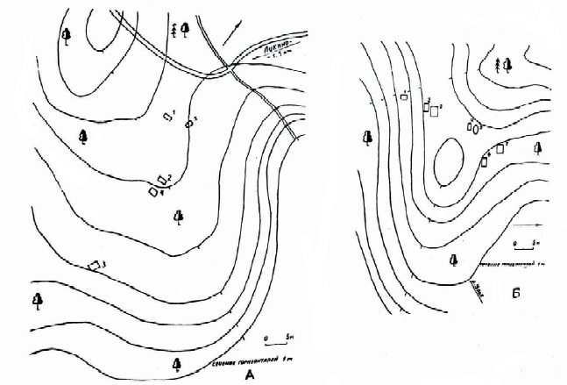
Рисунок 1. План-схема памятников Лукино 1 и 2 на территории Вепсской возвышенности (Королькова, 1993).

Вторая группа (Лукино 2) насыпей была обнаружена вблизи устья р. Канжая, на мысовидной оконечности террасы. Поверхность мыса бронирована валунами. На данном участке, сильно залесенном, было выявлено семь насыпей, вытянутых в меридиональном направлении, как и в первом случае, ориентированных по сторонам света (три кладки имели западную ориентировку). В плане они имели форму овала, квадрата или прямоугольника, размеры варьировались от 1,2 до 2,4 метров. Раскопок памятников не проводилось.
Общими чертами, характеризующими карельские каменные насыпи, являются (Шахнович, 2005):
- отсутствие в подавляющем большинстве случаев вещевого материала;
- сходство формы и размеров: валунные кладки в плане имеют овальную форму и размеры в пределах 2–3,5×2–3×0,4–0,8 м;
- приуроченность объектов к возвышенным позициям в рельефе вблизи водоемов (автор предполагает, что это могло быть связано со «стремлением к наиболее выгодному визуально–пространственному расположению комплексов»);
- существование общей конструкционной модели при их создании;
Не исключено, что возведение каменных сложений являлось символичным действием. В пользу этой точки зрения свидетельствуют «кучи», созданные способом «подсыпания» камней к более крупному валуну (Шахнович, 2005). Интересно отметить, что перечисленные признаки во многом верны и для каменных насыпей памятника Забелье 1.

ГЛАВА 2. ОБЪЕКТЫ И МЕТОДЫ

2.1 Характеристика объектов исследования и района исследования
Археологический памятник Забелье 1 был обнаружен в ходе выполнения охранных археологических работ в окрестностях д. Забелье (территория Лидского сельского поселения, Бокситогорский район Ленинградской области) (рис. 2). Изыскания проводились в связи с предстоящим сооружением высоковольтной линии электропередач. Тогда в пределах лесных массивов были обнаружены скопления валунно-каменного материала, образующие насыпи 0,3–0,5 м в высоту и около 2 м в диаметре (линейные размеры варьировались от 1,25 до 3,60 метров). По итогам разведки было выявлено девять насыпей, вытянутых по направлению восток-юго-восток — запад-северо-запад (рис. 3).
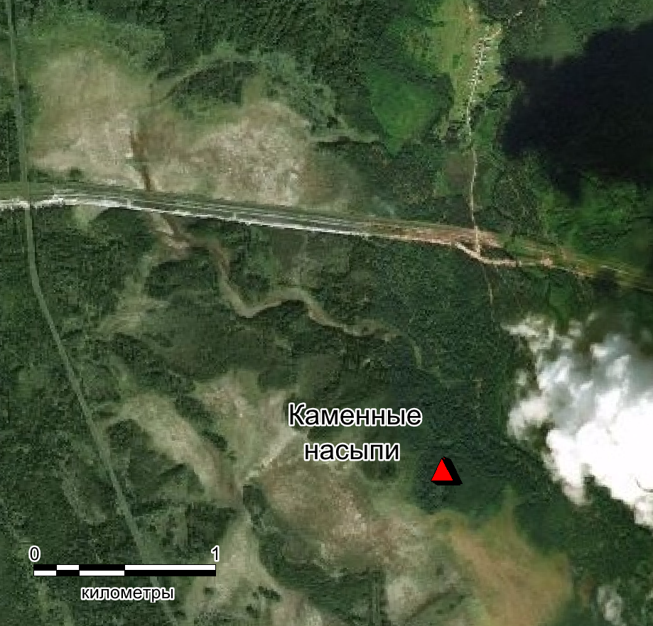  Забелье | 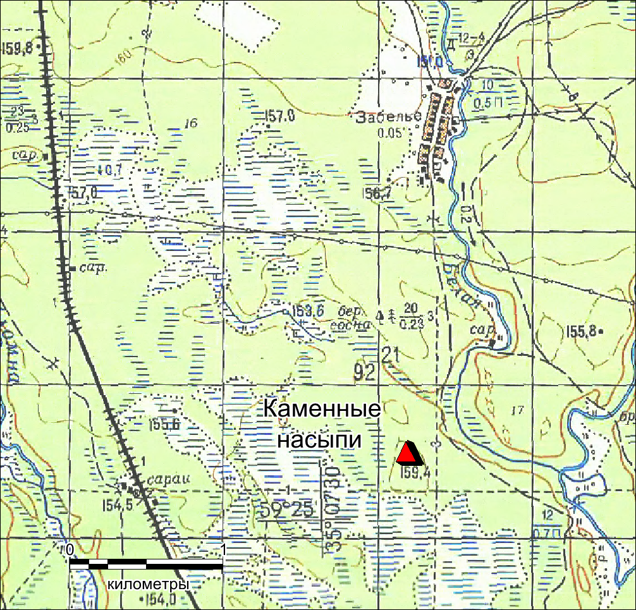
Рисунок 2 Расположение объектов исследования на спутниковом снимке и топографической карте района
Сложения располагались как отдельно, так и группами. Расстояние между насыпями в пределах группы составило 3–15 м, а между группами — 60–180 м. Образования в плане имели разнообразную форму и во многих случаях были видоизменены под воздействием корневых систем крупных деревьев. В разрезе насыпь, как правило, состояла из нескольких ярусов камней. Наиболее крупные из них располагались в основании насыпи. Часто в центре нижнего яруса встречались крупные валуны (до 1,1 м), значительно заглубленные в почву, что позволило рассматривать их как часть автохтонной толщи (Отчет об археологических раскопках.., 2018).
Территория распространения каменных насыпей представляет собой пологий восточной склон холма, сложенного моренными отложениями, перекрытыми флювиогляциальным наносом. Возвышенность с абсолютной отметкой в 159,4 м является доминантой в окружающем ландшафте.
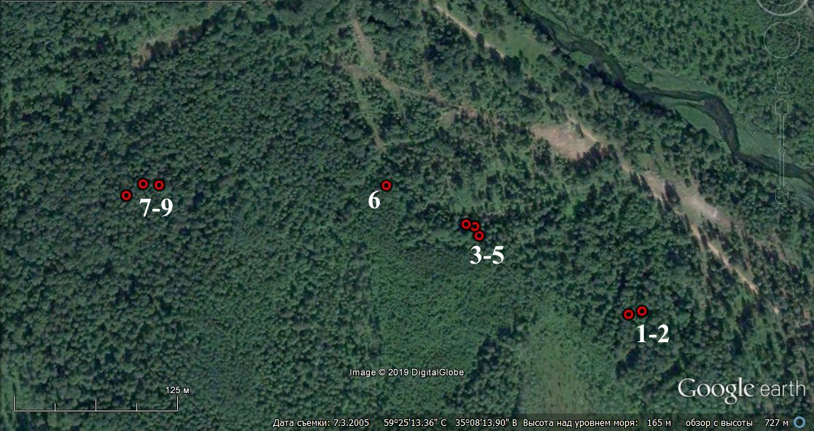
Рисунок 3. Взаимное расположение каменных насыпей памятника Забелье 1

В региональном отношении район исследования является частью Судско-Чагодского района Северо-Валдайского округа южно-таежной подпровинции северо-западной ландшафтной области Русской равнины (Атлас Ленинградской области, 1967). Дочетвертичные отложения представлены среднекарбоновыми известняками органогенными с прослоями доломитов, мергелей, глин (Государственная геологическая карта масштаба 1:200 000, 1990). В соответствии со схемой геоморфологического районирования Северо-Запада Европейской части России (Геоморфология и четвертичные…, 1969) изученная территория находится к северной части зоны краевых ледниковых образований – полосе холмистого ледниково-аккумулятивного рельефа, с проксимальным склоном, выраженном в рельефе в виде ската. Более дробная геоморфологическая дифференциация позволяет отнести район исследования к Шереховичско-Вепсовскому району, представленному холмисто-моренным и камовым рельефом, приуроченному к доледниковой куэсте, осложненной мелкими звонцами и карстовыми формами рельефа. Согласно почвенно-географическому районированию России (География почв, 2004), район исследования приурочен к северной окраине Прибалтийской провинции дерново-подзолистых слабогумусированных и болотно-подзолистых почв. Провинция представляет собой равнину, покрытую толщей ледниковых и водно- ледниковых наносов, относящихся к последнему неоплейстоценовому валдайскому (осташковскому) оледенению. Поверхность характеризуется относительной молодостью и хорошей сохранностью ледниковых форм рельефа. По почвенно-литолого-геоморфологическому районированию Северо-Запада России (Почвы и почвенный покров…, 1995), район исследований расположен в северной части Валдайского округа. По типовому подразделению данный округ характеризуется как болотно- и полуболотно-подзолистый и дерново-подзолистый песчано-суглинистый конечно-моренный. Рельеф округа характеризуется свежестью форм, характерных для зоны краевых образований. Повсеместно распространены холмы, сложенные моренным красно-бурым суглинком.
Климат округа характеризуется умеренно-континентальным климатом. Зима продолжительная, средняя температура января, самого холодного месяца, составляет -10°C. Лето умеренно теплое (средняя температура июля в районе равна 16°С), переход средней суточной температуры через 10°C происходит в середине мая. Увлажнение избыточное (среднегодовая норма осадков 700–750 мм при величине испаряемости порядка 450 мм), причем большая часть приходится на летний период (Атлас Ленинградской области, 1967; Научно-прикладной справочник.., 1988).
Изучение почв памятника Забелье 1 было осуществлено в ходе полевых работ летом 2017 г на примере раскопов насыпей 8 и 9 (рис. 4,6). Данные сложения расположены в составе западной группы и приурочены к плоской вершине моренного холма. На двух раскопах были описаны почвенные профили погребенных и дневных (фоновых) почв, расположенных в непосредственной близости друг от друга (2–3 м). Дополнительный фоновый разрез был заложен в лесу. Исследования показали, что почвы под насыпным материалом, мощность которого не превышает трех десятков сантиметров, имеют хорошую сохранность профиля с ненарушенной последовательностью генетических горизонтов. Глубина смены пород в описанных разрезах варьируется от 33 до 75 см. Почвы сформированы на водно-ледниковых отложениях, подстилаемых карбонатной мореной.
Ниже приведено полевое описание изученных разрезов.
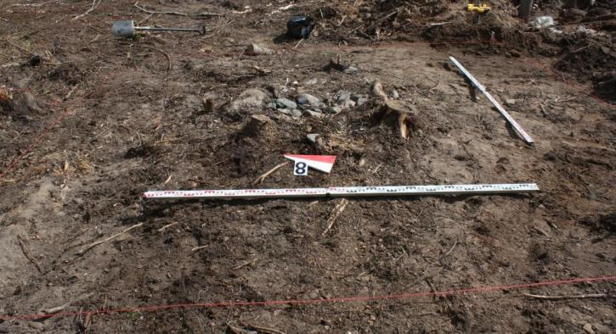 | 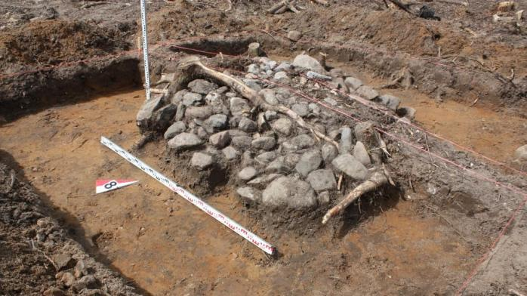
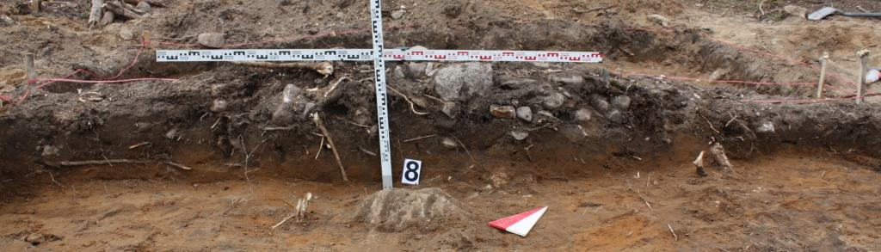
Рисунок 4. Фотографии раскопа 8: а – место закладки раскопа, б – зачистка по «материку», в – стенка раскопа (под насыпью)

Раскоп 8. Разрез погребенной почвы
Центральная часть раскопа (рис. 5). Глубина погребения почвы под насыпью составляет 22 см. Встречаются обломки гранита, гнейса, древесные корни. Мелкозем на поверхности однородно-серый (материал гумусового горизонта).
R (+ 0–22 см) Серый, при подсыхании — светло-серый, с буроватыми пятнами (7,5YR 4/2 brown). Свежий, супесчаный, непрочно-мелкокомковатый, уплотненный. Содержатся отбелённые кварцевые зёрна. Включения: обилие корней деревьев и трав, фрагменты подстилки, угольки, гранитная щебенка. Переход ясный, граница слабоволнистая
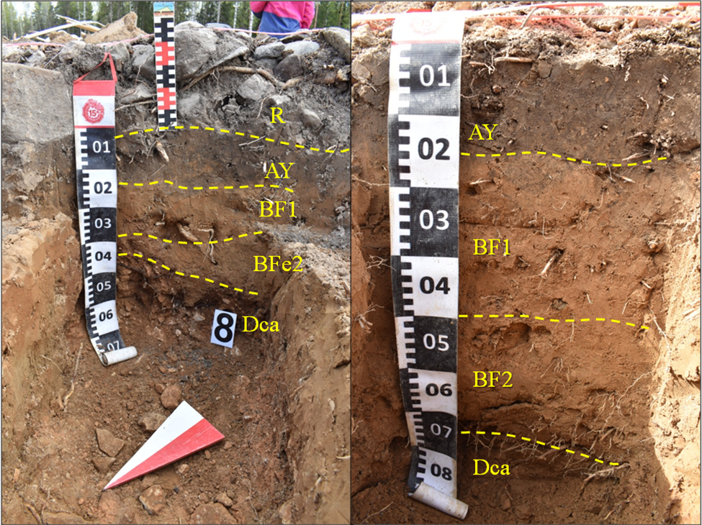
Рисунок 5. Разрез 8. Профиль, погребенный под каменной насыпью (слева) и профиль фрофиль фоновой почвы (справа).

Описание погребенной почвы
AY (0–15(18) см) Буровато-светло-серый (10YR 4/3 brown), свежий, супесчаный (заиленная супесь), непрочно-комковатый, уплотненный. Содержатся отбеленные зерна кварца. Включения корней, древесных угольков и обломков пород. На общем фоне наблюдаются пятна из нижележащего горизонта. Переход резкий, граница волнистая.
BF1 (15(18)–24(28) см) Рыжевато-светло-охристый (7,5YR 5/6 strong brown), более насыщенный в верхней части. Влажный, супесчаный, бесструктурный, уплотненный, менее плотный по сравнению с верхним горизонтом. Включения дресвы, тонких корней, обломков (плитки) песчаника Переход постепенный, граница слабоволнистая. Наблюдается оглеение по левой стенке.
BF_{e}2 (24(28)–34(38) см) Выражен по правой стороне разреза. Палево-жёлтый (7,5YR 6/6 reddish yellow), свежий, супесчаный (заиленная супесь), бесструктурный, уплотненный. Включения обломков песчаника. Переход резкий, граница слабоволнистая.
D (Dca) (34(38)–60 см) Буровато-красный (2,5 YR 5/6 red), свежий, тяжелосуглинистый, ореховатый, плотный. Тонкие бурые пленки. Отношение скелетной части к мелкозему =80:20 %. Включения карбонатного щебня, обломков известняка.
Разрез 8–фон. Дневная почва
AY (0–15(18) см) Буровато-серый, к низу более светлый (10YR 3/1 very dark gray, 10YR 3/2 very dark grayish brown), влажный, супесчаный (заиленная супесь), непрочно-комковатый, уплотненный. Отбеленные зерна кварца встречаются локально в виде гнезд во вмещающей толще. Включения угольков, корней деревьев и трав. На общем фоне наблюдаются рыжеватые пятна из нижележащего горизонта. Переход ясный, граница слабоволнистая.
BF1 (15(18)–47(48) см) Желтовато-светло-охристый (7,5YR 5/6 strong brown), в верхней части имеет более светлую окраску, влажный, супесь заиленная, бесструктурный, уплотненный. Включения корней, единичных фрагментов гранитной дресвы, угольков. Переход ясный, граница слабоволнистая.
BF2 (47(48)–72(75) см) Буровато-светло-палевый (7,5YR 5/4 brown, 7,5YR 5/6 strong brown), влажный, супесчаный (заиленная супесь), бесструктурный, менее плотный, чем вышележащий горизонт. Включения фрагментов щебенки, корней. Переход резкий, граница волнистая.
D(Dca) (72(75)–80 см) Морфологические характеристики сходны со встреченными в разрезе 8. Окраска по Манселлу 2,5 YR 5/6 red, отношение скелетной части к мелкозему = 80:20 %, плотный.
По итогам полевого исследования морфологических признаков почвы хроноряда классифицированы как дерново-подбуры иллювиально-железистые литобарьерные супесчаные на двучлене водно-ледниковом на морене (карбонатной) (Классификация и диагностика.., 2004).
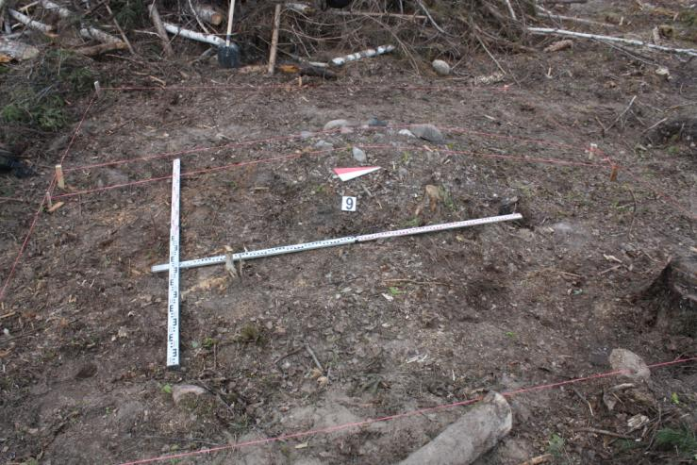 | 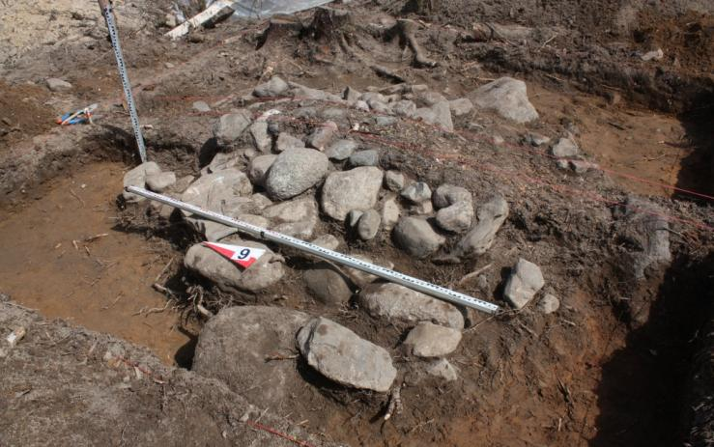
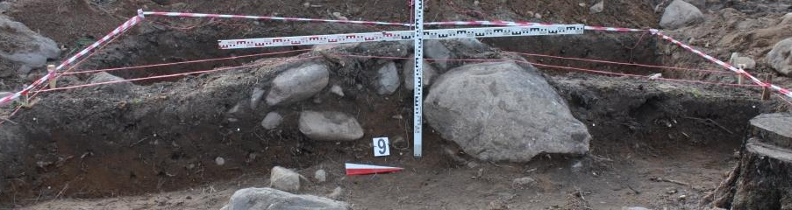
Рисунок 6. Фотографии раскопа 9: а – место закладки раскопа, б – зачистка по «материку», в – стенка раскопа (под насыпью)

Раскоп 9. Разрез погребенной почвы
R (0+28 см). Средняя часть насыпи (рис. 7). Справа от профиля включение крупного валуна. Строение аналогично насыпи №8: неоднородный по окраске — буровато-серый (7,5YR 4/3 brown) и серый; включения щебенки, корней, веточек и угольков.
AY (0-19(20) см) Неоднородно окрашен: буровато-светло-серый, желтовато-серый (10YR 4/4 dark yellowish brown). Свежий, супесчаный, бесструктурный, уплотненный. Содержатся отбеленные кварцевые зерна. Включения корней, угольков, фрагментов щебенки. На общем фоне выделяются пятна из нижележащего горизонта. Переход ясный, граница слабоволнистая.
BF (19(20)-47 см) Рыжевато-буровато-светло-охристый (5YR 5/6 yellowish red), влажный, супесчаный, бесструктурный, уплотненный. Включения корней деревьев и трав, обломков породы, дресвы. Переход резкий, граница слабоволнистая.
D (Dca) (47-60 см) Буровато-красный (2,5 YR 4/4 reddish brown), тяжелосуглинистый, плотный. Включения карбонатных обломков.
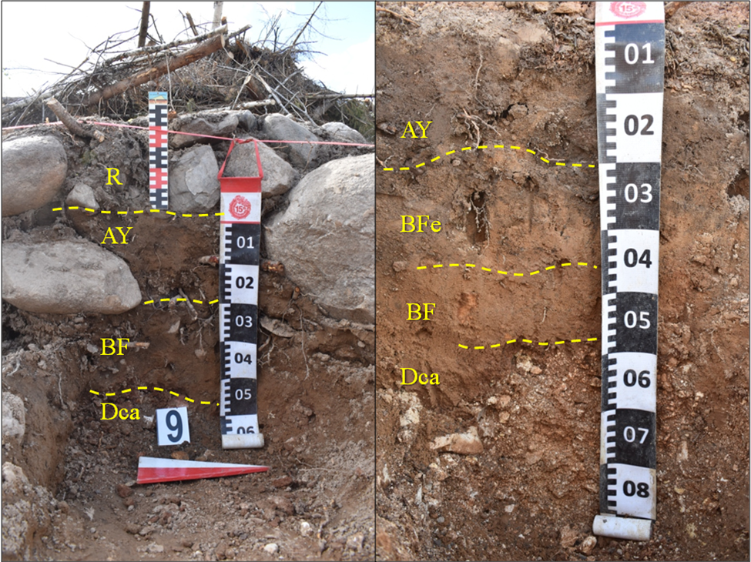
Рисунок 7 Профиль, погребенный под каменной насыпью (слева) и профиль фрофиль фоновой почвы (справа)

Разрез 9-фон. Дневная почва
AY (0-18(21) см) – Буровато-серый (7,5YR 3/3 dark brown), свежий, супесчаный, непрочно-комковатый, уплотненный. Содержит отмытые зерна кварца. Включения корней, угольков, дресвы и камней. Переход резкий, граница слабоволнистая.
BFe (18(21)-34(36) см) – Буровато-светло-палевый (10YR 5/4 yellowish brown), влажный, супесчаный, бесструктурный, уплотненный. Переход ясный, граница волнистая.
BF (34(36)-45(47) см) – Буровато-светло-охристый (7,5YR 4/6 strong brown), влажный, супесчаный, бесструктурный, уплотненный. Включения единичных корней, щебеночного материала. Переход резкий, граница волнистая.
Dca (45(47)-60 см) – Буровато-красный (2,5 YR 3/4 dark reddish brown), Включения карбонатной крошки, фрагментов породы; вскипает. Отношение скелетной части к мелкозему как 9 к 1.
По результатам полевого исследования морфологических признаков почвы классифицированы как дерново-подбур иллювиально-железистый литобарьерный супесчаный на водно-ледниковых отложениях, подстилаемых карбонатной мореной.
Разрез фон-лес. Дневная почва
Был заложен (рис. 8) в елово-березовом лесу, не затронутом строительными работами. Гипсометрически. расположен ниже остальных разрезов.
O1 (2+4 см) Рыхлая (слабоуплотненная) подстилка. Включает веточки, хвою, листовые пластины.
O2 (0+2 см) 2,5YR 4/2 weak red, слабоуплотненная заиленная подстилка, включает разложившиеся растительные остатки, встречены кивсяки.
← Рисунок 8. Фоновый разрез в лесу
AY (0–15(17) см) Светло-серый (5YR 3/3 dark reddish brown), при подсыхании белесо-светло-серый, свежий, супесчаный, непрочно-мелкокомковатый, слабоуплотненный.. Содержит отмытые зерна кварца. Включения угольков, корней, дресвы и щебня. На общем фоне выделяются пятна из нижележащего горизонта Переход резкий, граница слабоволнистая.
BF (15(17)–33(35) см). Желтовато-светло-палевый (5YR 5/4 reddish brown, 5YR 5/6 yellowish red), влажный, супесчаный, бесструктурный, более плотный, чем вышележащий горизонт. Включения корней, фрагментов щебенки гранитной (в большем количестве, чем выше по профилю). Переход резкий, граница волнистая.
D (Dca) (33(35)–62 см) Буровато-красный (2,5 YR 3/4 dark reddish brown), тяжелосуглинистый, глыбисто-ореховатый, плотный, отношение скелетной части к мелкозему = 40:60 %.
Почва была классифицирована как дерново-подбур иллювиально-железистый литобарьерный супесчаный на водно-ледниковых отложениях, подстилаемых карбонатной мореной.
Факт, что почвы хроноряда были классифицированы единообразно (рис. 9), свидетельствовал в пользу того, что с момента сооружения насыпей прошел сравнительно небольшой отрезок времени.
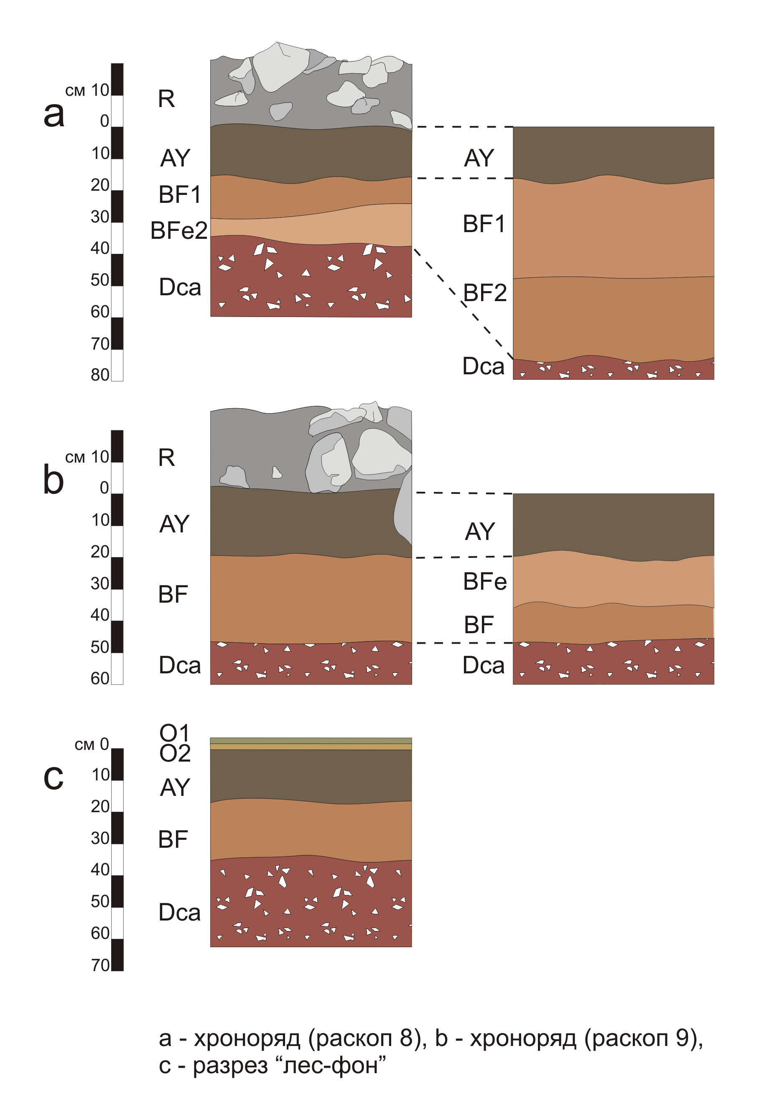
Рисунок 9. Общая схема почвенных разрезов, изученных в районе распространения каменных насыпей

2.2 Методы исследования
Для выполнения поставленных задач был проведен ряд исследований.
Исследование морфологического строения горизонтов ненарушенного сложения дневных и погребенных почв проводилось с использованием бинокулярного микроскопа с фотофиксацией.
Определение содержания в воздушно-сухих образцах гигроскопической влаги проводилось термостатно-весовым методом (Химический анализ…, 1995). Эти данные были использованы при пересчете полученных результатов на массу сухого образца.
Определение величин актуальной и обменной кислотности определялось потенциометрическим методом. В первом случае водородный показатель определялся в почвенной суспензии, во втором – в солевой вытяжке (время настаивания 1 сутки.) (Химический анализ…, 1995)
Подготовка образцов для изучения содержания органических соединений включала в себя тщательный отбор растительных остатков при помощи пинцета и наэлектризованной стеклянной палочки.
Содержание гумуса в образцах определялось по методу «мокрого сжигания» И.В. Тюрина (Химический анализ…, 1995). Величина C_{орг} рассчитывалась исходя из количества дихромата калия, затраченного на окисление органического вещества. Избыток хромовой смеси оттитровывался раствором соли Мора с фенилантраниловой кислотой в качестве индикатора.
Содержание общего углерода и азота в почвенных пробах определялось инструментально на CHN-анализаторе «LECO CHN628».
Определение группового состава гумуса проводилось согласно методу В.В. Пономаревой и Т.Л. Плотниковой (Практикум по химии…, 1981).
Аморфные и слабоокристаллизованные соединения железа извлекались методом Мера-Джексона. В ходе реакции железо и марганец восстанавливаются дитионитом натрия, удерживаются в растворе в виде комплексных соединений с лимонной кислотой (Анализ почвы, 2014). Органическое вещество разрушалось 30%-ным раствором перекиси водорода при нагревании. Определение содержания железа в образце проводилось сульфосалициловым методом на фотоколориметре. (Теория и практика…, 2006).

ГЛАВА 3. РЕЗУЛЬТАТЫ И ОБСУЖДЕНИЕ

3.1 Мезоморфологический анализ
Полевое описание морфологических признаков дневных и погребенных почв района распространения каменных насыпей было дополнено изучением образцов ненарушенного сложения под бинокуляром.
Материал заполнения насыпей наследовал характеристики верхних горизонтов дневных почв и характеризовался гетерогенным строением (рис. 10 A, Б). В обилии встречались мелкие веточки, стебельки, корни, в том числе углефицированные, фрагменты коры и оторфованной подстилки. Скелетная часть включала в себя материал различной степени окатанности, в основном представленный обломками кварца и полевых шпатов. Аллохтонная толща содержала большое количество угольков и имела наиболее рыхлое сложение из всех изученных почвенных образцов.
По результатам исследования погребенных горизонтов не было выявлено признаков, которые бы существенно отличали их от фоновых аналогов (рис. 10 В, Г). Почвенные агрегаты из серогумусовых горизонтов под насыпью имели более компактное сложение, чем образцы из дневных горизонтов, что объясняется оказываемым насыпью давлением. На светло-сером фоне мелкозема встречались зоны более светлого тонкого песка, по–видимому, приуроченные к порам и трещинам. Эта микрозональность наиболее ярко выражена в образцах из дневных горизонтов. Во всех случаях мелкозем гумусово-аккумулятивных горизонтов содержал много отбеленных минеральных зерен. В горизонте, преимущественно в нижней его части, встречались единичные включения мелкозема, сцементированного соединениями железа. Состав скелетной части не изменился. Количество угольков уменьшалось вниз по профилю.
Мелкозем серединных горизонтов имел неоднородную окраску. Преобладали палевые и красновато-светло–серые оттенки, локально встречались участки с более интенсивной охристой окраской. Во многих случаях отмечалось увеличение крупности минеральных частиц в по сравнению с вышележащими горизонтами. Структурные отдельности непрочные.
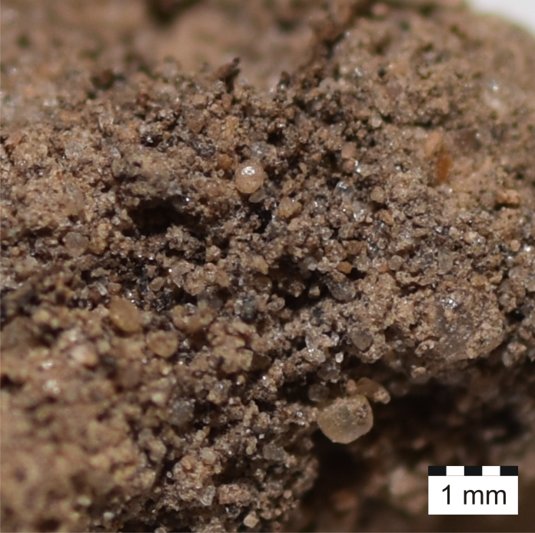  А | 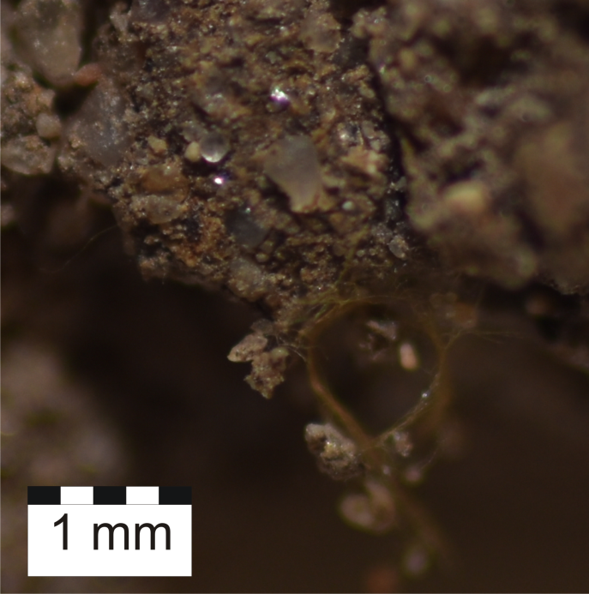  Б
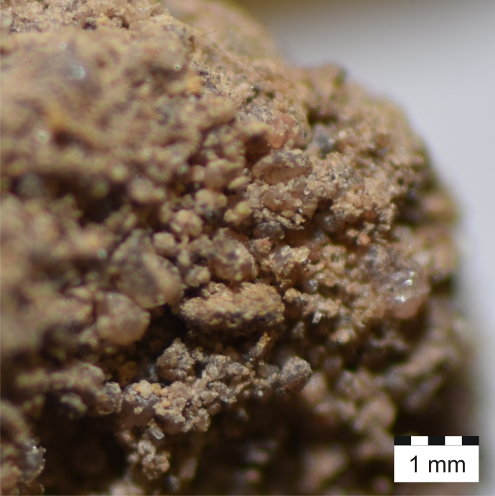  В | 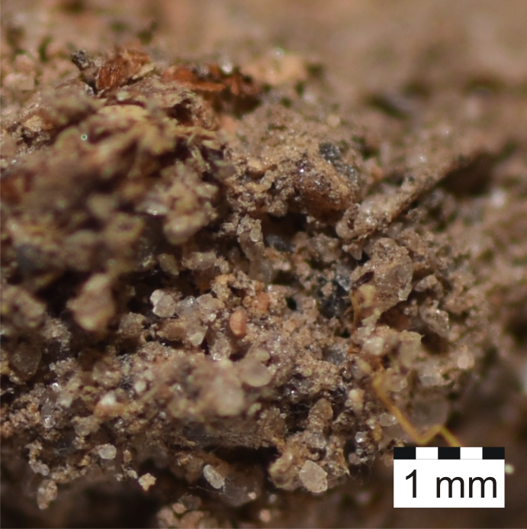  Г
Рисунок 10. Мезоморфология изученных горизонтов R и AY (разрезы 8 и 9-фон)
Микрозональность, описанная в гумусово-аккумулятиных горизонтах, постепенно исчезает с глубиной. В массе мелкозем практически нет чистых минеральных зерен: агрегаты покрыты белесо-палевым пылеватым материалом (рис. 11 А). В некоторых случаях тонкодисперсный материал имел красноватый оттенок, скорее всего, связанный с ожелезнением. В разрезах хроноряда 8 интенсивность проявления упомянутого признака увеличивается с глубиной. В массе мелкозема встречались небольшие ржаво-бурые участки, сцементированные соединениями железа. Они с трудом поддавались механическому растиранию в фарфоровой ступке. Зоны, покрытые железистыми пленками, также распространены локально (рис. 11 Б). В разрезах 9 и 9-фон наиболее яркие проявления ожелезнения приурочены к нижней части супесчаной толщи. Растительные остатки редки и в основном представлены фрагментами отмерших корней. Включения угольков единичны.
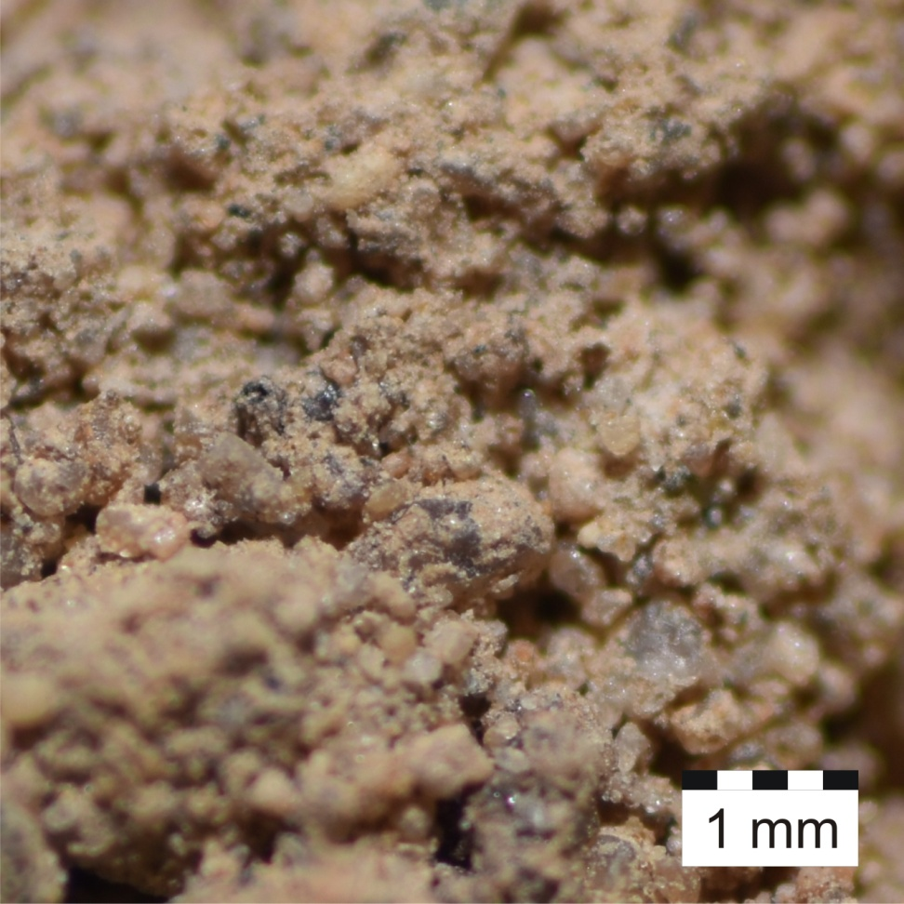  A | 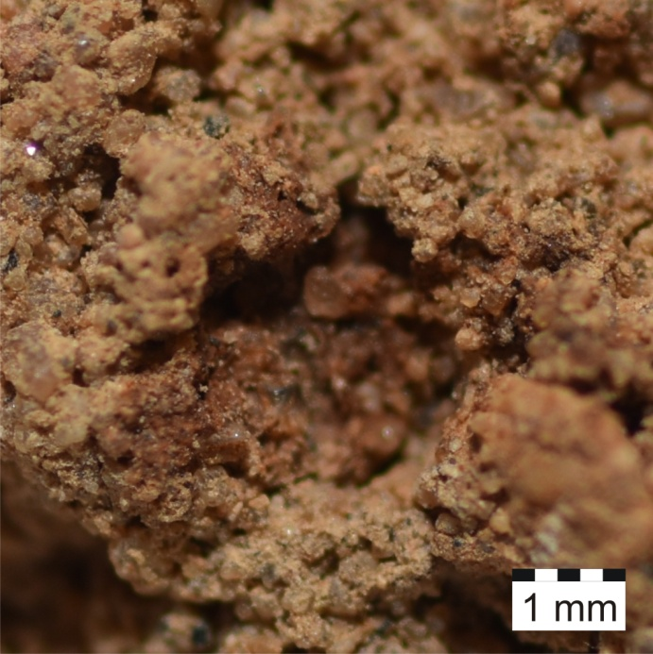  Б
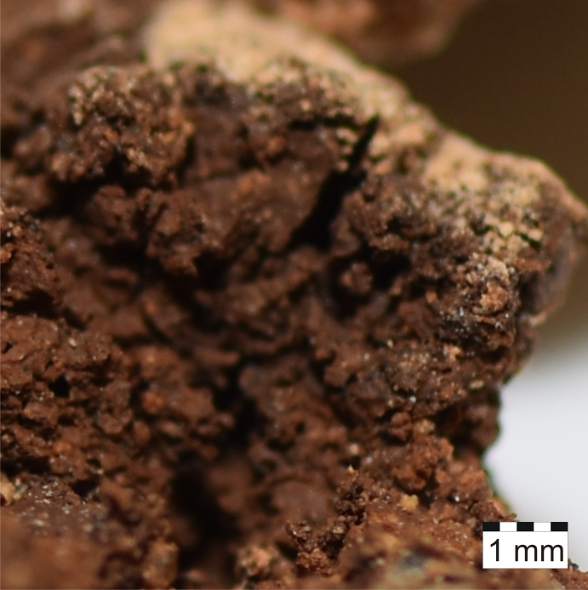  В | 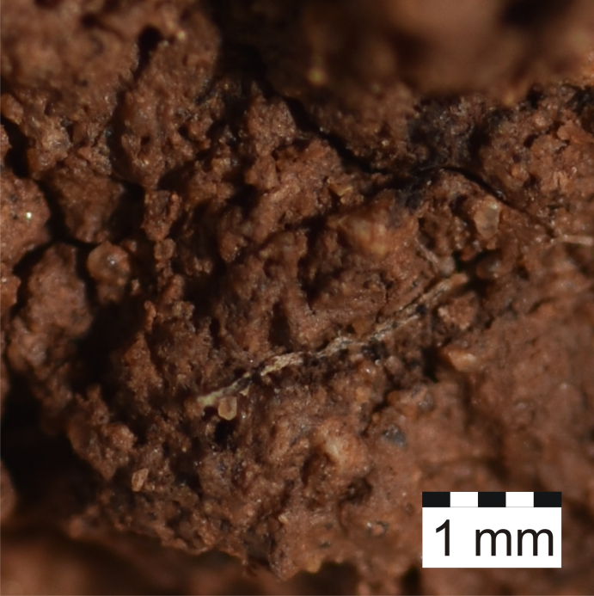  Г
Рисунок 11. Мезоморфология изученных горизонтов BF и Dca (разрезы 9 и 9-фон).
Нижняя часть двучленных отложений представляла собой красно–бурый сцементированный тяжелосуглинистый материал. Агрегаты покрывали тонкие глинистые красновато–бурые глинисто–железистые пленки, преимущественно по пленкам и кавернам (рис. 11 В, Г). По трещинам, вероятно, поступал материал из вышележащих горизонтов: по граням педов фиксировались светлые пылевато-песчаные образования (рис. 11 В) Местами этот материал прокрашен железом. Много прочно сцементированных агрегатов. В массе мелкозема, наряду с включениями обломочного материала, распространены диспергированные формы карбонатов.
  - Химические, физико-химические и физические свойства почв хронорядов
Для почв хроноряда памятника Забелье 1 и для фоновой почвы в лесном массиве характерно контрастное распределение величин кислотности (рис. 12). Для гумусово-аккумулятивных горизонтов и материала заполнения насыпи характерна сильнокислая и кислая реакция водных суспензий, сменяющаяся вниз в иллювиально-железистых горизонтах слабокислой (таблица 1). Горизонты Dca имеют значения актуальной кислотности в слабощелочном диапазоне (раскоп 8, разрез 9–фон). В отдельных случаях (разрез «лес–фон», разрез 9) в этих горизонтах реакция среды остается слабокислой. По результатам величин водородного показателя солевой вытяжки (для горизонтов с pHводн.<7) горизонты характеризуются сильнокислой, реже – среднекислой реакцией. Горизонт Dca в разрезе «лес–фон» имеет близкую к нейтральной реакцию, в разрезе 9 – слабокислую.
Данные по гигроскопической влажности образцов, определенной термостатно–весовым методом, приведены в таблице 2 (Приложение A). В пределах супесчаной толщи наибольших значений величины достигают в приповерхностных частях горизонтов AY и материале насыпи R, обогащенных органическим веществом (0,79–1,09 %). Вниз по профилю влажность воздушно–сухих образцов снижается до значений порядка 0,4–0,5 %. Гигроскопическая влажность в образцах из тяжелосуглинистого горизонта Dca варьируются в пределах 1,91–3,65 %.

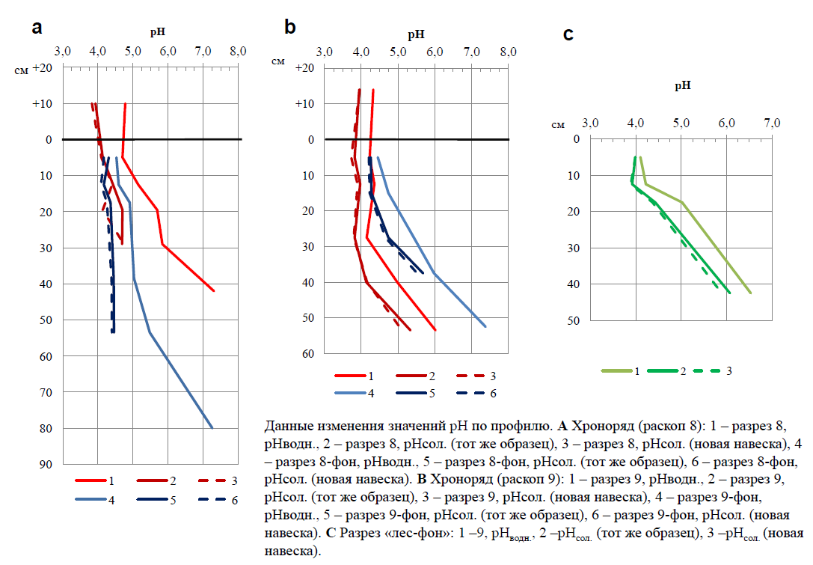
Рисунок 12. Изменение величин актуальной и обменной кислотности по профилю

На рис. 13 приведены данные о распределении свободного железа в профиле погребенных и дневных почв.
В исследованных образцах содержание несиликатного железа в супесчаной части разреза в целом характеризовалось равномерным распределением и варьировалось в пределах 0,25–0,50 %. Признаки незначительной относительной аккумуляции несиликатного железа в иллювиальном горизонте (в его нижней части) наблюдаются только в разрезе 9.
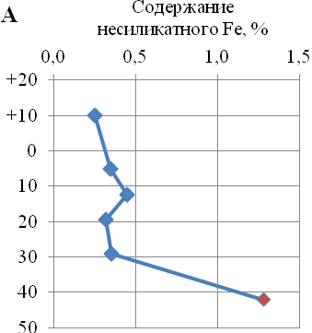 | 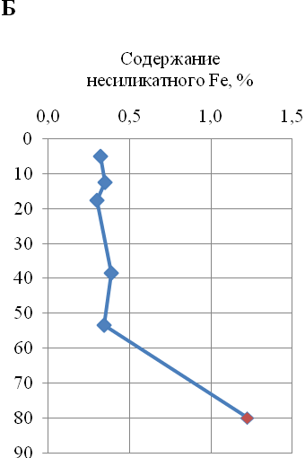
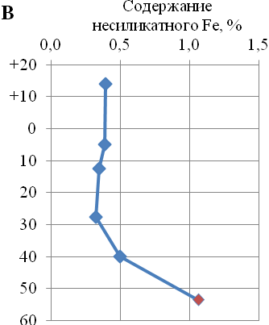 | 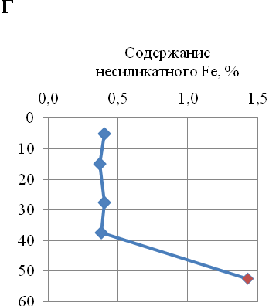
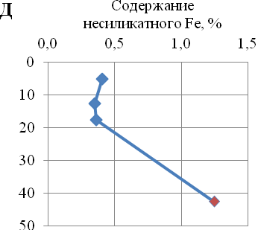
Рисунок 13. Содержание несиликатного железа в образцах изученных почв: А. Разрез 8, погребенная почва; Б. Разрез 8-фон, дневная почва; В. Разрез 9, погребенная почва; Г. Разрез 9-фон, дневная почва. Д. Разрез лес-фон, дневная почва.
Другой пик, представленный на графике, свидетельствует о накоплении свободного железа в нижней части гумусово-аккумулятивного горизонта разреза 8. Это, возможно, связано с неоднородностью исходного образца: по данным мезоморфологического описания в этой части горизонта начинают встречаться ожелезненные участки. В горизонте Dca содержание свободного железа составило 1,06–1,43 %.
Данные по гранулометрическому составу исследуемых образцов (рис. 14) характеризуют верхнюю минеральную часть почвенного профиля как супесь, что соответствует полевой диагностике. Исключение составляет образец BF1 разреза 8, содержащий 8% физической глины и, следовательно, относящийся к категории связного песка по классификации Н.А. Качинского.
Разрезы 8 и 8-фон характеризуются практически полным отсутствием илистых частиц (d < 0,001 мм) в верхней супесчаной части профиля, а разрезы 9, 9-фон и лес-фон содержат 2–7 % илистой фракции. В разрезе 9-фон по данным анализа наблюдается некоторое накопление илистых частиц вниз по профилю. В изученных почвенных профилях прослеживается тенденция к относительному накоплению песчаных частиц (фракция 1–0,05 мм) в средней части профиля. Ярче всего прослеживается увеличение доли фракции крупного и среднего песка в разрезах 8–фон и 9–фон.
Нижележащий горизонт Dca классифицирован как средний (разрезы 8, 8-фон, лес-фон) или тяжелый суглинок (разрезы 9 и 9-фон).
Содержание скелетной части в образцах из супесчаной части профиля варьировалось от 5 до 21 % (приложение, табл. A.3), причем преобладали величины из середины указанного диапазона. Образцы из иллювиально-железистых горизонтов, как правило, содержали больше частиц крупностью более 1 мм, что может быть отчасти связано с наличием железистых стяжений в составе. Содержание скелетной части в составе образцов из горизонта Dca составило 30–53 %.

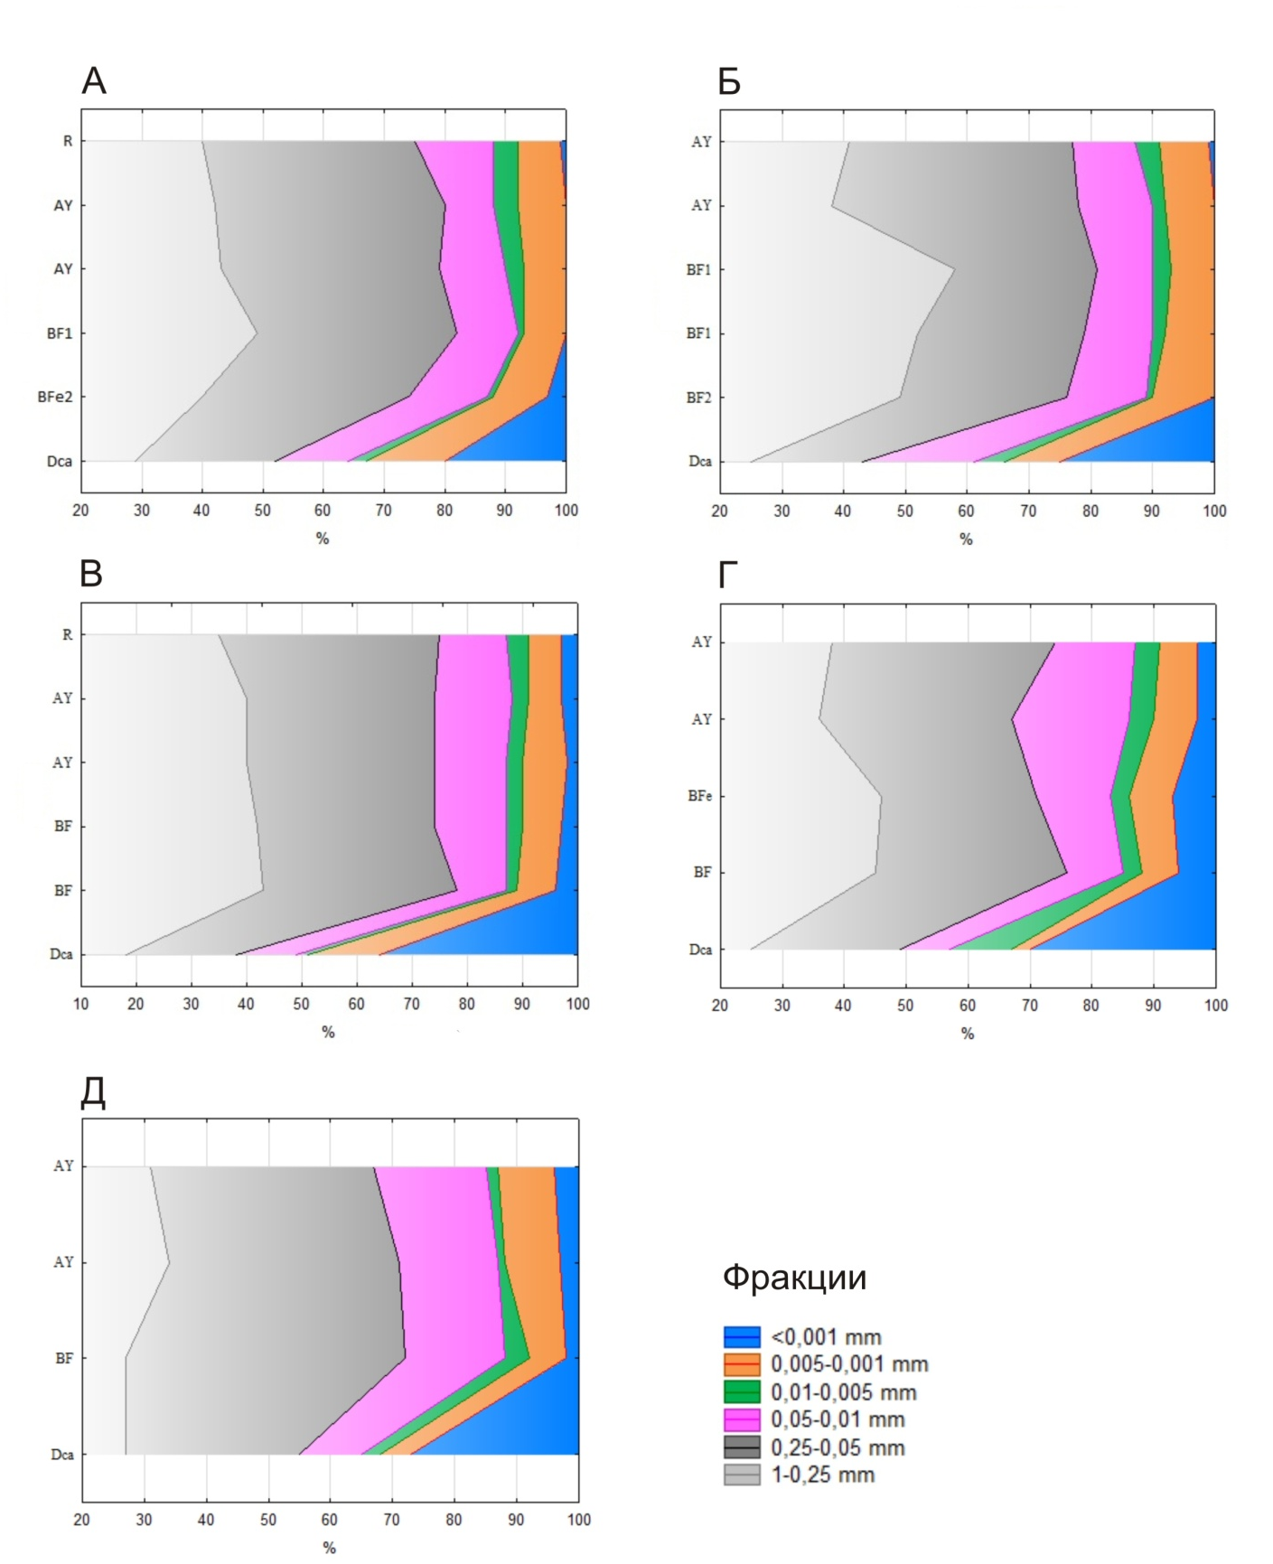

Рисунок 14. Гранулометрический состав изученных почв: А. Разрез 8, погребенная почва; Б. Разрез 8-фон, дневная почва; В. Разрез 9, погребенная почва; Г. Разрез 9-фон, дневная почва. Д. Разрез лес-фон, дневная почва.

3.3 Характеристика органического вещества почв хронорядов
Изменения, происходящие в почве после погребения, в первую очередь связаны с уменьшением содержания органического вещества (Органическое вещество почвы.., 1965; Память почв, 2008). Прекращается или значительно затрудняется поступление свежих растительных остатков, в результате чего потери гумуса за счет минерализации перестают компенсироваться процессами синтеза гумусовых веществ.
По данным Губина (1984), обобщившим результаты исследований разновозрастных погребенных почв юга степной зоны, наиболее интенсивное снижение содержания С_{орг.} происходит в первые столетия, затрагивая верхнюю часть профиля. Скорость данного процесса зависит от соотношения в составе почвенного органического вещества гуминовых и фульвокислот и возрастает по мере увеличения исходной фульватности гумуса. По данным ученого, за 250–300 лет теряется порядка 25–30 % от первоначального количества углерода органических соединений в гумусово-аккумулятивных горизонтах и около 1% в иллювиальных горизонтах. Когда возраст погребения достигает полутора тысяч лет,. теряется более половины C_{орг}, первоначальный характер распределения гумуса по профилю в значительной степени искажен (Губин, 1984; Естественно-научные методы.., 2008).
Сравнение профильного распределения углерода, определенного по методу И.В. Тюрина, в горизонтах дневных и погребенных почв памятника Забелье 1 дало неоднозначные результаты (табл. 1; рис. 15).
В случае почв раскопа 9 отчетливо видно снижение содержания углерода в погребенных горизонтах по сравнению с фоном: 0,37–0,48 % углерода (0,64–0,83 % в стандартном пересчете на гумус) в погребенном гумусово-аккумулятивном горизонте против 0,82–1,31 % — в дневном (1,42–2,26 % гумуса).

Таблица 1. Содержание в образцах углерода и азота, выраженное на сухую навеску
Генетический горизонт | Глубина отбора, см | С_{орг,} % | Гумус, % | C_{общ}, % | N_{общ,} % | C/N
Разрез 8
R | +(0–22) | 1,39 | 2,39 | 2,28 | 0,14 | 16
AY | 0–10 | 1,43 | 2,46 | 0,87 | 0,06 | 14
AY | 10–15 | 1,06 | 1,82 | 0,73 | 0,06 | 12
BF1 | 15–24 | 0,20 | 0,35 | 0,25 | 0,04 | 7
BFe2 | 24–34 | 0,16 | 0,28 | 0,19 | 0,03 | 6
Dca | 34–50 | 0,44 | 0,76 | 0,62 | 0,04 | 16
Разрез 8-фон
AY | 0–10 | 1,74 | 2,99 | 1,71 | 0,13 | 13
AY | 10–15 | 0,86 | 1,49 | 1,13 | 0,09 | 12
BF1 | 15–30 | 0,31 | 0,54 | 0,36 | 0,04 | 10
BF1 | 30–47 | 0,09 | 0,16 | 0,23 | 0,03 | 7
BF2 | 47–60 | 0,15 | 0,27 | 0,14 | 0,02 | 6
Dca | 75–85 | 0,50 | 0,87 | 1,49 | 0,07 | 22
Разрез 9
R | +(0–28 ) | 0,89 | 1,54 | 1,46 | 0,11 | 14
AY | 0–10 | 0,48 | 0,83 | 1,01 | 0,07 | 15
AY | 10–15 | 0,37 | 0,64 | 0,75 | 0,06 | 13
BF | 20–35 | 0,43 | 0,74 | 0,53 | 0,04 | 13
BF | 35–45 | 0,32 | 0,55 | 0,16 | 0,02 | 10
Dca | 47–60 | 0,58 | 1,00 | 0,47 | 0,04 | 12
Разрез 9-фон
AY | 0–10 | 1,31 | 2,26 | 1,63 | 0,12 | 14
AY | 10–20 | 0,82 | 1,42 | 1,04 | 0,07 | 14
BFe | 20–35 | 0,43 | 0,75 | 0,48 | 0,04 | 11
BF | 35–40 | 0,23 | 0,41 | 0,26 | 0,03 | 9
Dca | 45–60 | 0,49 | 0,84 | 0,88 | 0,06 | 15
Разрез «лес-фон»
AY | 0––10 | 1,91 | 3,29 | 2,16 | 0,15 | 14
AY | 10––15 | 0,87 | 1,50 | 1,14 | 0,09 | 12
BF | 15––30 | 0,23 | 0,40 | 0,19 | 0,03 | 7
Dca | 35––50 | 0,46 | 0,80 | 0,44 | 0,05 | 9

Однако для хроноряда раскопа 8 подобное различие не уставновлено. В образце из верхней части погребенного серогумусового горизонта содержание углерода органических соединений равно 1,43 % (гумуса соответственно 2,46 %), что меньше фонового (1,74% C_{орг}, 2,99 % гумуса). Но в нижележащем образце из горизонта AY ситуация обратная: 1,06 в почве под насыпью и 0,86 % C_{орг} в дневной почве. Для фоновой почвы в лесном массиве характерно наибольшее содержание углерода органических соединений в гумусово-аккумулятивном горизонте: 0,87–1,91 % (в пересчете на гумус 1,50–3,29 %). Содержание углерода в материале из засыпки каменных сложений составило 1,39 и 0,89 % в раскопах 8 и 9 соответственно.
Вниз по профилю содержание C_{орг} во всех разрезах резко сокращается и в основном варьируется в диапазоне от 0,2 до 0,4 %. Примечательными является образец из разреза 8-фон (глубина отбора 30–47 см), где содержание углерода значительно меньше, чем в аналогичных образцах — 0,09 %, а также образец из верхней части серединного горизонта разреза 9, где содержание углерода составило 0,43 %, несколько увеличившись вниз по профилю, по сравнению с образцом из нижней части вышележащего горизонта AY (0,37 %).
Содержание C_{орг} в горизонте Dca варьируется в пределах 0,44–0,58 %.
Параллельно проводилось определение содержания углерода в изученных образцах инструментальным методом (на элементном CHN-анализаторе) (табл. 1; рис. 15). В отдельных случаях сходимость полученных двумя методами данных была высокой (разрез лес-фон). В случае гумусово-аккумулятивных горизонтов наибольшие различия наблюдались в образцах из почвы под насыпью и заполняющего материала. Это может быть связано с неоднородностью исходного образца: формирование объединенной пробы почвы и дальнейшая пробоподготовка для каждого из анализов проводились независимо. Большая разница в содержании углерода в некоторых образцах из горизонта Dca (разрез 8-фон и 9-фон) вызвана вкладом в общее содержание неорганического углерода карбонатов.
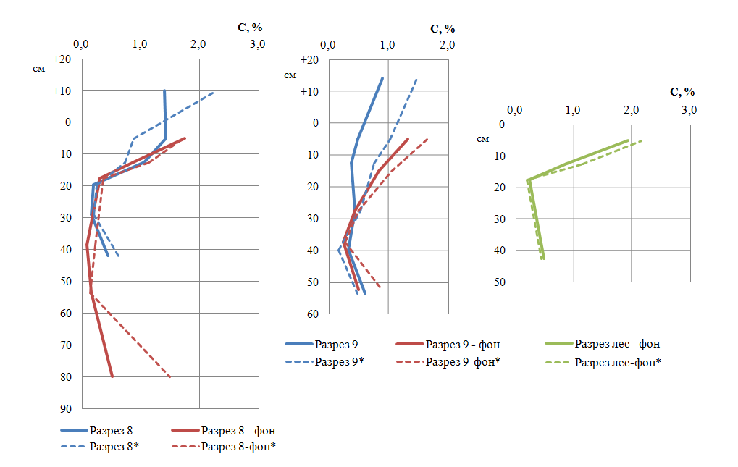
Рисунок 15. Забелье 1. Профильное распределение углерода, определенного по методу И.В Тюрина (сплошная линия) и на элементном CHN-анализаторе (пунктирная линия)

Большая часть азота, содержащегося в почвах, входит в состав органического вещества почвы и гумуса, в частности. Содержание общего азота в образцах изученных погребенных и дневных почв (табл. 1; рис. 16), определялось инструментально.
Распределение азота в профиле имеет аккумулятивный характер. Содержание N_{общ} уменьшается от 0,11—0,15 % в приповерхностных горизонтах до значений порядка 0,02—0,03 % в нижней части супесчаной толщи. При этом в погребенных гумусово-аккумулятивных горизонтах наблюдаются наименьшие значения по сравнению с дневными аналогами и материалом засыпки. Увеличение содержания азота наблюдается и при смене пород по профилю. Оба этих факта согласуются с особенностями распределения в изученных почвенных профилях C_{орг}.

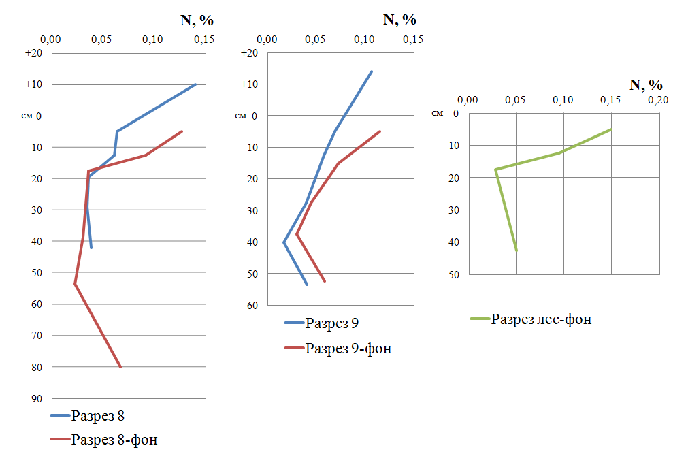
Рисунок 16. Забелье 1. Изменение содержания общего азота в образцах

Отношение общего углерода к азоту (табл. 1) сужается вниз по профилю (данные по горизонту Dca не являются репрезентативными из-за вклада неорганического углерода). При этом все серогумусовые горизонты могут быть охарактеризованы как низко и очень низко обогащенные азотом (по классификации Гришиной и Орлова (1978)) (Химический анализ…, 1995).
Согласно современным научным представлениям, состав и структура гумусовых веществ обусловлены термодинамическими условиями их образования (Бирюкова, Орлов, 1980; Память почв, 2008). Почвенное органическое вещество различных ландшафтов различается по соотношению ароматических и алифатических частей, элементному составу и другим параметрам. Так, в работах О.Н. Бирюковой и Д.С. Орлова (1978) предложен такой показатель, как период биологической активности (ПБА). Он соответствует интервалу времени, благоприятному для активной вегетации растений и активной жизнедеятельности почвенных микроорганизмов. Исследователями показана тесная корреляционная связь между величиной глубины гумификации (C_{ГК}/C_{ФК}) и периодом биологической активности для дневных почв природных ландшафтов.
В частности, данные о групповом составе гумуса погребенных горизонтов используются в качестве источника информации о биоклиматических условиях прошлого. Однако, единства в вопросе о степени консервативности данного параметра и, соответственно, его применимости для подобных реконструкций нет.
Согласно Бирюковой и Орлову (1980), групповой состав гумуса входит в группу показателей, которые способны при исключении из зоны интенсивного протекания биологических процессов, сохраняться в неизменном виде длительное время. Характеристики же фракционного состава, по мнению авторов, могут претерпевать изменения и после погребения, например, в ходе миграции насыщенных бикарбонатом кальция вод по профилю (Бирюкова, Орлов, 1980). Об этом с опорой на большое количество эмпирических данных пишет и М.И. Дергачева (Память почв, 2008), связывая это с тем, что «гумус представляет собой диссипативные органо-минеральные системы, которые, как и все природные открытые системы, обладают способностью самовосстанавливаться».
Подобного мнения придерживаются не все исследователи. Ещё И.В. Тюрин в ходе изучения погребенных горизонтов наряду с общим уменьшением содержания ПОВ отмечал, такие явления, как увеличение содержания азота в негидролизуемом остатке, возрастание степени окисленности гуминовых кислот, а также относительное накопление НО и ГК (Органическое вещество почвы.., 1965). В статье Л. В. Багаутдиновой с соавторами (Багаутдинова и др., 2012) на примере объектов на территории Белгородской области показано, что в условиях резкого дефицита свежих органических остатков быстрее происходит разложение легкогидролизуемых веществ – фульвокислот. Гуминовые кислоты, как биотермодинамически более устойчивые, относительно накапливаются, поэтому значения соотношения С_{ГК}/С_{ФК} в погребенных почвах существенно выше, чем в контрольном варианте. Однако есть данные, что гумус фульватного состава при определенных условиях может сохраняться очень долго (Бирюкова, Орлов, 1980).
Результаты анализа группового состава гумуса дневных и погребенных горизонтов изучаемых почв приведены на рис. 11. Для образцов из обоих раскопов характерно увеличение показателя С_{ГК}/С_{ФК} в погребенных горизонтах по сравнению с дневными аналогами. Впрочем, упомянутое различие не велико: образцы фоновых почв характеризуются фульватным типом гумуса, а образцы из разрезов под насыпью — гуматно-фульватным и фульватным. При этом во всех случаях значения тяготеют к пограничным значениям в пределах двух классификационных групп (диапазон от 0,40 до 0,62). Соотношение углерода гуминовых кислот к углероду фульвокислот в материале заполнения насыпи в случае разреза 8 составляет 0,53, что превышает соответствующие показатели из серогумусового горизонта фоновой почвы. В образце из насыпи разреза 9 данный параметр совпадает со значениями из верхних горизонтов дневных почв.
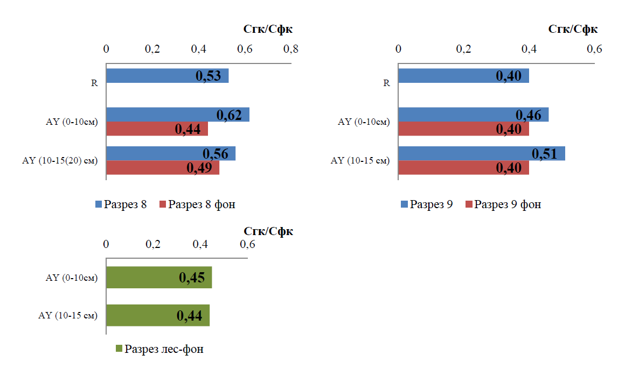
Рисунок 17. Групповой состав гумуса материала заполнения каменной насыпи и верхних горизонтов изученных почв
Как было указано выше, подходы к оценке группового состава гумуса как надежного маркера биоклиматических обстановок гумусонакопления различаются. Поэтому однозначно интерпретировать полученные данные не представляется возможным. Выявленная закономерность может быть связана как с несколько иными биоклиматическими условиями формирования гумусовых веществ в период, предшествовавший моменту сооружения насыпей, так и с последующими диагенетическими изменениями в погребенных горизонтах.
В рамках исследования почв хронорядов был проведен радиоуглеродный анализ материала погребенных почв (Приложение Б).
Радиоуглеродный возраст гумуса верхних горизонтов современной почвы отражает скорость обновления углерода в условиях существующего биологического круговорота. В лесных экосистемах скорость этого обмена довольно высока. Для связанных форм гуминовых кислот характерен больший возраст, чем для подвижных. Фракции подвижных гуминовых и фульвокислот имеют близкие датировки, причем в почвах подзолистого ряда различия в значениях возраста минимальны. В черноземах возраст ГК сходен с возрастом гумина (негидролизуемого остатка) и почвы в целом (без подвижных фракций). Принято считать, что радиоуглеродный возраст почвенного органического вещества погребенных горизонтов омолаживается за счет поступления подвижных форм гумусовых веществ из вышележащих горизонтов и корневого опада (Радиоуглеродное датирование…, 1985).
В соответствии с научными представлениями в состав гуминов входят две группы соединений: наиболее прочно закрепленные минеральной частью почвы специфические (гумусовые) органические вещества и устойчивое к кислотному и щелочному гидролизу неспецифическое органическое вещество (лигнин, целлюлоза и др.) (Гуминовые вещества, 2004). Поэтому гумины могут совпадать с ГК по возрасту или быть моложе или древнее их. (Радиоуглеродное датирование…, 1985)
Радиоуглеродное датирование гумусовых веществ проводилось в Лаборатории изотопных исследований ЦКП «Геоэкология» РГПУ им. А.И. Герцена. Для исследования были предоставлены образцы гумусовых горизонтов погребенных под насыпями почв
Полученные по гуминам датировки получились близкими: 5537±70 лет назад (4522-4258 кал. лет до н.э.) для образца из разреза 8 и 5541±70 лет назад (4526-4260 кал. лет до н.э.) для разреза 9. Таким образом, среднее время пребывания углерода в негидролизуемом остатке составило около 5,5 тысяч ¹⁴C лет. Полученные значения превышают аналогичные величины, характерные для поверхностных горизонтов дневных почв. Так, например, в литературе приводятся следующие данные радиоуглеродному по возрасту негидролизуемого остатка верхних горизонтов современных подзолов: 485±70 лет по данным Пауля с соавторами и 2850±70 лет по материалам Шарпенсила с соавторами (Радиоуглеродное датирование…, 1985).

3.4 Спорово-пыльцевой анализ почв изученных хронорядов
Спорово-пыльцевой анализ заключается в реконструкции ландшафтно-климатических условий на основе изучения видового состава спор и пыльцы, захороненной в почвах и осадках. Палиноспектры составляют как палиноморфы, поступающие на землю в непосредственной близости от продуцирующего растения, так и частицы, занесенные с атмосферными потоками с окружающих территорий. Следовательно, результат палинологического анализа характеризует растительный покров довольно обширного района (Палинология, 2012).
Спектры формируются в результате осаждения спор и пыльцы растений на дневную поверхность. В случае постлитогенных почв эта поверхность является стабильной, что определяет специфику интерпретации данных. Книгоподобной записи, как в случае стратифицированных отложений, не образуется. Микробиоморфы перемешиваются в приповерхностных горизонтах в процессе жизнедеятельности почвенных организмов, свободно или в связанном с органо-минеральными комплексами виде мигрируют с внутрипочвенным стоком (Палинология, 2012). Таким образом, на одной глубине в пределах почвенного профиля присутствуют споры и пыльца различного возраста. Пыльцевые зерна могут быть уничтожены в ходе пожаров, в результате микробиологического разложения. В нижних горизонтах почвенных профилей содержатся наиболее устойчивые к окислению формы. В культурных слоях и почвах сохранность палиноморф, как правило, невелика, из спектра могут выпадать отдельные растительные семейства (Естественно-научные методы.., 2004; Палинология, 2012).
Изменения в растительном покрове района распространения каменных насыпей были изучены по данным о составе спор и пыльцы в образцах почвы из раскопа 9. На спорово-пыльцевой анализ было предоставлено 6 образцов из разреза под насыпью и 4 образца из фонового разреза.
Ниже приводятся данные по изучению почв хронорядов и их интерпретация.
1) Разрез 9. Почва, погребенная под каменной насыпью
Спорово-пыльцевые спектры (рис.18, 19) получены для 4 образцов из 6: в образце с глубины 35-45 см содержались лишь единичные микрофоссилии, а образец с глубины 47-60 см оказался пустым.
Dca (60–47 см) Пыльца и споры отсутствуют. Углистых частиц нет.
BF (45–35 см). Спорово-пыльцевой спектр представлен единичными пыльцевыми зернами березы, сосны, ольхи и трав (василька шероховатого (Centaurea scabiosa), василька синего (Centaurea cyanus), представителей семейств астровые (Asteraceae) и гвоздичные (Caryophyllaceae)). Группа споровых растений преобладает и представлена разнообразными формами: сфагнумовыми мхами (Sphagnum), плаунами (Lycopodium clavatum, Huperzia selago), папоротниками (Polypodiaceae), гроздовником (Botrychium). Обнаружены споры водорослей (Zygnema-type), углистые частицы, фитолиты и другие непыльцевые палиноморфы.
Полученный спектр является переходным между выше и ниже лежащими образцами и может свидетельствовать об избыточном увлажнении и начальных этапах заболачивания, но в окружении очень скудной растительности.
Образцы из горизонтов BF (35–20 см) и AY (15–10 см). В спорово-пыльцевых спектрах преобладает пыльца березы (Betula sect. Albae 35-45%), затем сосны (Pinus 20-25%) и ольхи (Alnus 15-25%). В группе споровых растений – споры сфагнумовых мхов (Sphagnum 25-35%) и лесных видов плаунов (Lycopodium clavatum 15-25%), также присутствуют споры риччии (Riccia 2%) и гроздовника (Botrychium 2%). Количество пыльцы трав составляет около 14%, заметное участие принадлежит пыльце астровых (Asteraceae), злаковых (Poaceae), кипрейных (Onagraceae), а также василька шероховатого (Centaurea scabiosa) и василька синего (Centaurea cyanus).

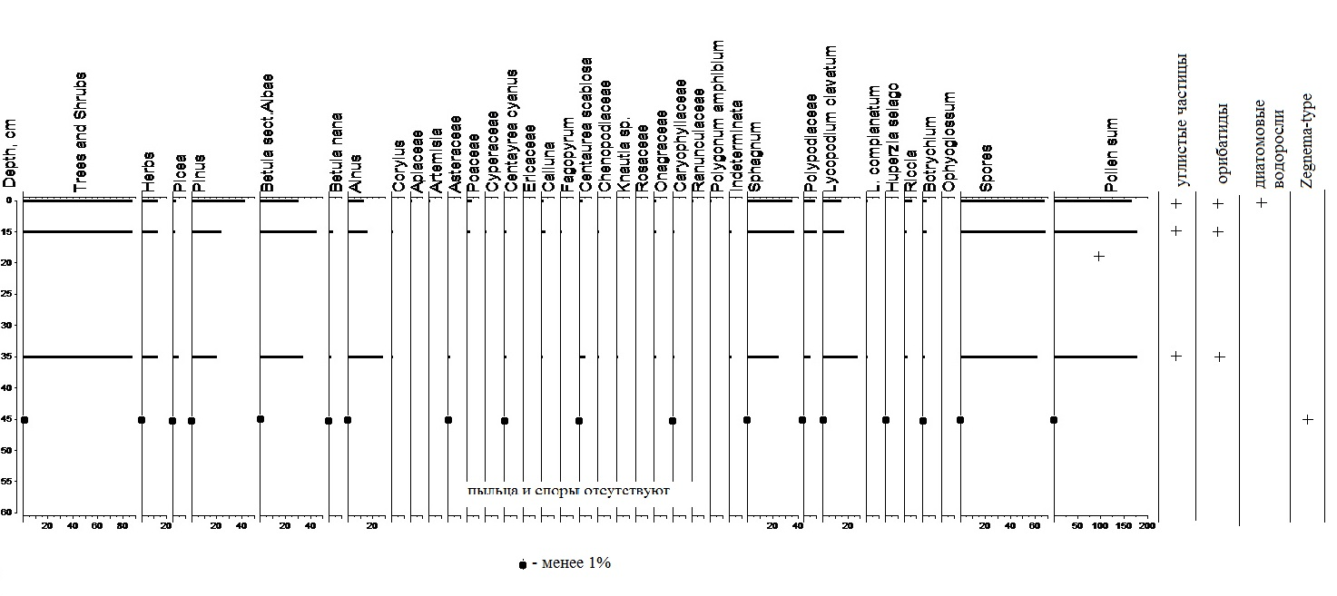Рисунок 18. Спорово-пыльцевая диаграмма разреза 9

С одной стороны, полученные спектры характеризуют начало распространения растительности вторичных березовых и сосновых лесов, возникших, возможно, после пожаров, а присутствие пасквального сорняка василька синего может указывать на нарушенность луговых угодий. На нарушенность состава естественных биоценозов указывает и обилие спор плаунов. С другой стороны, обилие спор сфагновых мхов свидетельствуют о процессах заболачивания на окружающей территории.
AY (10–0 см). В спорово-пыльцевом спектре доминирует пыльца сосны (Pinus 40%) и древовидной березы (Betula sect. Albae 30%); велико участие споровых растений, среди которых преобладают сфагновые мхи (Sphagnum 38%), плауны (Lycopodium clavatum+L. complanatum 15%) и папоротники (Polypodiaceae 9%), а также споры Riccia (6%); сумма пыльцы травы не превышает 13% и включает типы пыльцы таких таксонов как злаковые (Poaceae), василек шероховатый (Centaurea scabiosa), кипрейные (Onagraceae), розоцветные (Rosaceae), вересковые (Ericaceae+Calluna) и др. Большинство микрофоссилий отличаются плохой сохранностью. Кроме пыльцы и спор, обнаружены остатки частей орибатид, единичные диатомовые водоросли, встречены углистые частицы.
Состав спектра может характеризовать преобладание заболоченных сосновых и березовых лесов на окружающей территории. Обилие углистых частиц указывает возникших в прошлом в пределах изученной территории интенсивных пожаров.
R + (0–28 см), из насыпи. В спорово-пыльцевом спектре доминирует пыльца сосны (Pinus 67%), затем древовидной березы (Betula sect. Albae 19%); велико участие споровых растений, среди которых преобладают сфагновые мхи (Sphagnum 59%), плауны (Lycopodium clavatum 10%) и папоротники (Polypodiaceae 10%), а также споры Riccia (7%); сумма пыльцы травы не превышает 6% и представлена пыльцевыми типами таких таксонов как злаковые (Poaceae), василек шероховатый (Centaurea scabiosa), кипрейные (Onagraceae), гвоздичные (Caryophyllaceae) и др. Кроме того обнаружены углистые частицы, остатки орибатид (почвенные клещи) и других непыльцевых палиноморф.
Вероятно, полученный спектр формировался в условиях господства заболоченных сосновых лесов с небольшой примесью березы. Наличие углистых частиц может свидетельствовать о существовавших в прошлом пожарах на окружающей территории. Характеристика спорово-пыльцевых спектров разреза 9 в целом указывает на постпирогенную сукцессию, выраженную в постепенном освоении пионерной растительностью территории, подвергшейся пожару.
Таким образом, восстановленная по результатам спорово-пыльцевого анализа растительность характеризуется господством вторичных сосновых и березовых лесов, и распространением злаково-лугового разнотравья и трав семейства кипрейных. Обилие спор сфагновых мхов, риччии свидетельствует об избыточном увлажнении и заболоченности территории. Такие леса могли сформироваться после уничтожения коренных еловых лесов, в условиях повышения уровня грунтовых вод и увеличения влажности. Все это свидетельствует о формировании вскрытых почв в условиях естественно или антропогенно-нарушенных ландшафтов.
2) Разрез 9-фон. Дневная почва.
Сравнительная характеристика палинологических данных, записанных в спорово-пыльцевых спектрах дневной почвы (рис. 19) и почвы под насыпью, не выявила существенных различий.
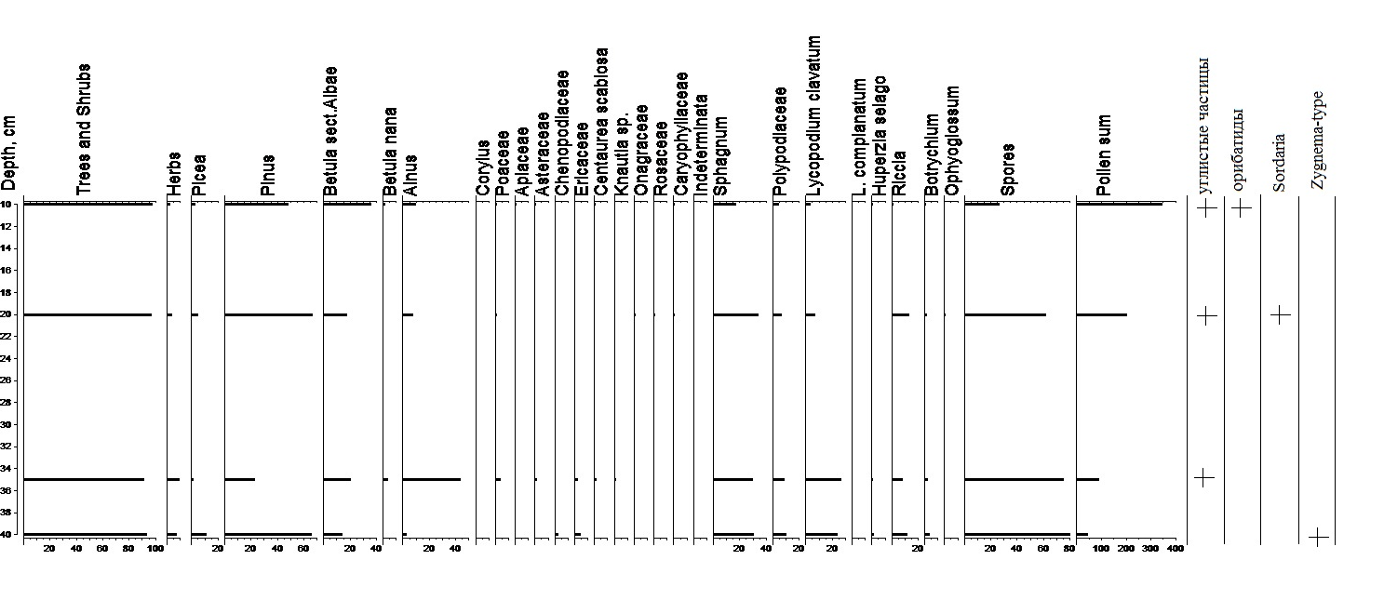Рисунок 19. Спорово-пыльцевая диаграмма разреза 9-фон
В целом, полученные спектры соответствуют спектрам из рассмотренного выше разреза 9. Общим является обилие пыльцы сосны и березы, а также спор сфагнумовых мхов, плаунов и риччии.
Таким образом, результаты спорово-пыльцевого анализа свидетельствуют о господстве заболоченных вторичных сосновых и березовых лесов.

3.5 Фитолитный анализ почв изученных хронорядов.
Фитолиты представляют собой аморфный кремнезем, осаждающийся в клетках растений в процессе жизнедеятельности. По мере заполнения клетки формируется её кремниевый слепок, способный сохранятся в почве тысячелетия. Активно накапливают кремнезем осоки, злаки, папоротники, хвощи, хвоя деревьев. Распределение фитолитов в тканях неравномерно: диоксид кремния в большей степени содержится в сосудистых пучках, склеренхиме, эпидермальных клетках растений (Основы фитолитного анализа, 2013). Фитолиты не летучи, что позволяет, основываясь на результатах фитолитного анализа, судить об изменении состава растительности in situ (Естественно-научные методы.., 2004).
Для выявления полеоэкологических условий на момент сооружения каменных насыпей был проведен микробиоморфный анализ образцов, взятых из материалов каменных насыпей, гумусовых горизонтов погребенных и дневных почв.
Ниже приводятся данные по изучению почв хронорядов и их интерпретация.
- Разрез 8. Почва, погребенная под каменной насыпью
Вся изученная толща содержит большое количество крупного древесного детрита, среди которого значительную долю составляют фрагменты хвойных пород деревьев (табл. 2 и 3). Много пыльцевых зерен. В верхнем горизонте погребенной почвы фитолитов нет. Состав фитолитной фракции в материале засыпки и нижней части гумусового горизонта практически одинаков, но можно говорить о том, что доля луговой растительности в материале насыпи выше.

Таблица 2. Сравнительное полуколичественное содержание микробиоморф дневных и погребенных почв в археологическом памятнике Забелье 1
Горизонт, глубина отбора, см | Детрит | Аморф. орг. | Спикулы губок | Диатомовые водоросли | Фитолиты | Другие частицы
Разрез 8
R, +15–20 | +++ | ++ | - | - | + | Пыльца хвойных
AY, 0–10 | ++ | +++ | - | - | - | Крупный древесный детрит, включая древесину хвойных пород
AY,10–15 | +++ | +++ | - | - | +
Разрез 8 фон
AY, 0–10 | +++ | +++ | - | - | + | Гифы, копролиты
AY,10–15 | +++ | +++ | - | - | + | Пыльца, кутикулярные слепки
Разрез 9
R, +15–28 | +++ | +++ | - | - | + | Пыльца, гифы, копролиты
AY, 0–10 | ++ | +++ | Ед. | - | +
AY,10–15 | ++ | +++ | - | - | ++
Разрез 9 фон
AY, 0–10 | +++ | +++ | - | Ед. | ++ | Пыльца, гифы, копролиты
AY,10–15 | ++ | +++ | - | - | +
Разрез «фон-лес»
О, +0–2 | +++ | ++ | - | - | Ед. | Кутикулярные слепки, пыльца, гифы, корни, копролиты
AY, 0–10 | +++ | +++ | - | - | +
AY,10–15 | +++ | +++ | - | - | Ед.

Примечание. Крестиками показано сравнительное содержание микробиоморф: +++ много (более 100 единиц в рассматриваемом объеме); ++ средне (50-100единиц); + мало (5-50 единиц); Ед. – единично (1-4 единицы); - отсутствуют.

Таблица 3. Распределение отдельных групп фитолитов (%) в профилях дневных и погребенных почв, памятник Забелье 1
Горизонт, глубина  отбора, см | Всего  (шт./%) | Спикулы//  Диатом.  (шт./%) | Фито-  литы  (шт/%) | 1 | 2 | 3 | 4 | 5 | 6
Разрез 8
R, +15–20 | 12/100 | - | 12/100 | 67 | 8 | 8 | 17 | - | -
AY, 0–10 | - | - | -
AY,10–15 | 41/100 | - | 41/100 | 68 | 7 | 15 | 10 | - | -
Разрез 8 фон
AY, 0–10 | 35/100 | - | 35/100 | 63 | 25 | 6 | 6 | - | -
AY,10–15 | 23/100 | - | 23/100 | 56 | 3 | - | 35 | - | -
Разрез 9
R, +15–28 | 29/100 | - | 29/100 | 69 | 7 | 7 | 17 | - | -
AY, 0–10 | 40/100 | 1/2//- | 39/98 | 54 | 10 | 5 | 31 | - | -
AY,10–15 | 54/100 | - | 54/100 | 48 | 11 | 11 | 24 | 4 | 2
Разрез 9 фон
AY, 0–10 | 53/100 | -//1/2 | 52/98 | 60 | 13 | 6 | 19 | 2 | -
AY,10–15 | 25/100 | - | 25/100 | 44 | 30 | - | 26 | - | -
Разрез «фон-лес»
О, +0–2 | 1/100 | - | 1/100 | 100 | - | - | - | - | -
AY, 0–10 | 5/100 | - | 5/100 | 80 | 20 | - | - | - | -
AY,10–15 | 2/100 | - | 2/100 | 50 | - | 50 | - | - | -
Примечание. Цифрами показаны следующие растительные ценозы: 1 – двудольные травы; 2 –хвойные; 3 – лесные злаки; 4 – луговые злаки; 5 – степные злаки (сухие луга); 6 – осоки.

- Разрезы 8-фон и 9-фон.
Содержание микробиоморфных фракций сходно: в обоих разрезах наблюдается уменьшение количества фитолитов сверху вниз, резкое возрастание доли луговых злаков в нижнем горизонте по сравнению с верхним горизонтом, значительное содержание пыльцевых зерен, остатков почвенной биоты во всех образцах (табл. 2 и 3). Важным является наличие кутикулярных слепков в нижних горизонтах обоих объектов. Это позволяет предположить, что нижние горизонты были когда-то поверхностными. Некоторым отличием является присутствие обломков панцирей диатомовых водорослей в верхнем горизонте объекта Разрез 9 фон и фитолитов сухих злаков там же. Эти различия не существенны, они возможны для верхних горизонтов почв лесной зоны.
Таким образом, можно заключить, что в обоих случаях нижние части серогумусовых горизонтов (глубина 10–15 см) ранее могли быть поверхностными и развивались под луговой растительностью. Наличие фитолитов игл хвойных деревьев может отражать как произрастание здесь хвойных деревьев, так и какой-то строительный этап, когда люди использовали древесину хвойных пород. Последнее предположение возможно только в случае антропогенного генезиса верхней части обоих объектов.
- Разрез 9. Почва, погребенная под каменной насыпью.
Рассмотрены образцы из материала насыпи и погребенного гумусово-аккумулятивного горизонта. Общим для всех образцов является большое количество аморфной органической массы, грибных гифов, пыльцевых зерен (табл. 2 и 3). Образец засыпки каменной насыпи содержит минимальное количество фитолитов среди всех образцов изученного объекта. Среди фитолитов абсолютно преобладает луговый разнотравно-злаковый комплекс. Количество фитолитов возрастает с глубиной и вместе с этим меняется состав фитолитного комплекса – появляются формы, характерные для осок и злаков сухих мест обитания, то есть можно говорить о более богатом составе травянистой растительности. Помимо этих форм, в нижнем горизонте несколько выше доля фитолитов лесных злаков.
На основе состава фитолитов из нижней части серогумусового горизонтов можно предположить, что погребенный горизонт формировался под пологом разнотравного луга с примесью хвойных и лиственных деревьев. В вышележащем образце фиксируются изменения в составе древостоя: резко сокращается доля деревьев и возрастает доля луговых злаков. Возможно, состав комплекса отражает начальный этап зарастания участка лесом.

- Разрез «фон-лес».
Во всех образцах содержание микробиоморф сходное – обилие детрита, аморфного органического вещества, много пыльцы, грибных гифов, копролитов почвенной фауны при минимальном количестве фитолитов (табл. 2 и 3). Подобный состав комплекса типичен для лесных подстилок и верхних гумусовых горизонтов. Или же это совсем молодая почва, в которой еще не успел сформироваться фитолитный профиль.
Таким образом, результаты фитолитного анализа гумусовых горизонтов указывают на процессы трансформации исходных открытых луговых сообществ (с разнотравно-злаковым комплексом) с примесью деревьев в сообщества с более сомкнутым древостоем и луговой растительностью в напочвенном покрове. Полученные по разрезам 8-фон, 9 и 9-фон данные свидетельствуют о том, что нижние части гумусовых горизонтов, возможно, являлись поверхностными. Информация о распределении по профилю спор и пыльцы получена для образцов из раскопа 9. На основе данных можно сказать, что на территории господствовали вторичные сосновые и березовые леса с примесью злаково-лугового разнотравья и трав семейства кипрейных, развивавшиеся в ходе восстановительной постпирогенной сукцессии. Упомянутые нарушения могли иметь как естественный, так и антропогенный характер.

ЗАКЛЮЧЕНИЕ
По итогам изучения хронорядов почв памятника Забелье 1 можно заключить, что:
1) Для почв, погребенных под каменными насыпями, выявлены слабые изменения строения профилей, морфологических признаков почв, в частности, сложения агрегатов и проявления микрозональности, и некоторых свойств почв (на уровне тренда), таких как дифференциация по содержанию песчаной фракции и несиликатного железа, по сравнению с их фоновыми аналогами. Почвы хронорядов классифицированы как дерново-подбуры иллювиально-железистые литобарьерные супесчаные на водно-ледниковых отложениях, подстилаемых карбонатной мореной.
Существенные различия, зафиксированные при сравнительном анализе почв изученных хронорядов, связаны с характеристиками почвенного органического вещества. Во-первых, это количественные изменения — уменьшение содержания углерода органических соединений в погребенных почвах — вследствие диагенетических процессов. Во-вторых, изменение качественного состава: погребенные горизонты характеризуются более гуматным типом гумуса. По причине того, что подходы к оценке группового состава гумуса как надежного маркера биоклиматических обстановок гумусонакопления различаются, однозначно интерпретировать полученные данные не представляется возможным. Выявленная закономерность может быть связана как с несколько иными биоклиматическими условиями формирования гумусовых веществ в период, предшествовавший моменту сооружения насыпей, так и с последующими диагенетическими изменениями в погребенных горизонтах.
2) Выявлено отсутствие заметных трендов эволюционного развития альфегумусовых почв подзоны южной тайги во второй половине голоцена (базируясь на данных радиоуглеродного датирования погребенных почв) вследствие слабой рефлекторности записи изменений природной среды в твердой фазе почв, сформированных на отложениях легкого гранулометрического состава (верхняя часть двучленной толщи).
3) На основе спорово-пыльцевых спектров показано, что на окружающей территории, к которой приурочен археологический памятник, господствовали вторичные сосновые и березовые леса с примесью злаково-лугового разнотравья и трав семейства кипрейных. Результаты фитолитного анализа показали, что на участке распространения каменных насыпей, вероятно, происходили процессы трансформации открытых сообществ (с разнотравно-злаковым комплексом) с примесью деревьев в сообщества с более сомкнутым древостоем и луговой растительностью в напочвенном покрове.
Упомянутые нарушения могли иметь как естественный (например, в ходе восстановительных сукцессий после природных пожаров), так и антропогенный характер.

СПИСОК ЛИТЕРАТУРЫ
- Александровский А.Л., Лапшин В.А., Григорьева Н.В., Александровская Е.И., Скрипкин В.В. Почвообразование на территории Старой Ладоги в неолите и раннем средневековье // Записки ИИМК РАН, 2018, № 18. С. 99-104.
- Атлас Ленинградской области. М.: ГУГК, 1967, 82 с.
- Багаутдинова Л.В., Рюмин А.Г., Кечайкина И.О., Чуков С.Н. Трансформация гуминовых кислот погребенных почв // Вестник Санкт-Петербургского университета. Сер. 3. 2012. Вып. 2. С. 92–108.
- Бирюкова О.Н., Орлов Д.С. Период биологической активности и его связь с групповым составом гумуса // Биол. науки, 1978, № 4. С. 115-119.
- Бирюкова О.Н., Орлов Д.С. Состав и свойства органического вещества погребенных почв // Почвоведение. 1980. № 9. С. 49–64.
- Гагарина Э.И., Матинян Н.Н., Счастная Л.С., Касаткина Г.А. Почвы и почвенный покров Северо-Запада России. М., СПб.: Изд-во С.-Петербург. ун-та, 1995, 236 с.
- Геоморфология и четвертичные отложения Северо-Запада Европейской части СССР (Ленинградская, Псковская, Новгородская области). Под. ред. Д. Б. Малаховского, К.К. Маркова. Л.: Наука, 1969, 256 с.
- Государственная геологическая карта масштаба 1:200 000 Лист O-36-VI, Л.: Картфабрика ВСЕГЕИ, 1990
- Губин С. В. Диагенез почв зоны сухих степей, погребенных под исскуственными насыпями // Почвоведение. 1984. № 6. С. 84–92. .
- Дергачева М.И. Гумусовая память почв // Память почв: Почва как память биосферно-геосферно-антропосферных взаимодействий / Отв. ред. В. О. Таргульян, С. В. Горячкин. М.: Издательство ЛКИ, 2008. 692 с.
- Добровольский Г.В., Урусевская И.С. География почв. М.: Изд-во МГУ, Изд-во «КолосС», 2004, 460 с.
- Естественно-научные методы исследования культурных слоев древних поселений. Под ред. С.А. Сычева и др. М.: НИА-Природа, 2004, 161 с.
- Константинова Т.А. Погребеные почвы средневековых археологических памятников нижнего Поволховья. // Материалы по изучению русских почв, 2009, Вып. 6 (33). С. 69-73.
- Королькова Л.В. Каменные кладки Вепсской возвышенности // Вестник Карельского краеведческого музея, вып.2. Петрозаводск, 1993, с.40-42.
- Курманов Р.Г., Ишбирдин А.Р. Палинология. Уфа: РИЦ БашГУ, 2012, 92 с.
- Научно-прикладной справочник по климату СССР. Вып. 3. Карельская АССР, Ленинградская, Новгородская, Псковская, Калининская и Смоленская области. Л.: Гидрометеоиздат, 1988, 692 с.
- Орлов Д.С., Гришина Л.А. Практикум по химии гумуса. М.: Изд-во Моск. ун-та, 1981, 272 с.
- Основы фитолитного анализа. Под ред. Н.Ю. Сперанской, М.Ю. Соломоновой, М.М. Силантьевой, Гальцовой Т.В. Барнаул: Изд-во АлтГУ, 2013, 76 с.
- Пансю М., Готеру Ж. Анализ почвы. Справочник. Минералогические, органические и неорганические методы анализа : пер. 2-го англ. изд. под ред. Д. А. Панкратова. СПб.: ЦОП «Профессия», 2014. 800 с.
- Попов А.И. Гуминовые вещества: свойства, строение, образование. СПб.: Изд-во С.-Петерб. ун-та, 2004, 248 с.
- Потахин С. Б. Ровницы как элемент культурного ландшафта // Мат. общенаучной конф. с межд. участием «Северо-Запад России: Взаимодействие общества и природы» (Псков, 29-30 ноября, 2001 г.). Псков: ПГПИ, 2001. С. 45-46.
- Растворова О.Г., Андреев Д.П., Гагарина Э.И., Касаткина Г.А., Федорова Н.Н. Химический анализ почв. СПб.: Изд-во С.-Петерб. ун-та, 1995. 264 с.
- Русаков А.В., Никонов А.А., Савельева Л.А., Пинахина Д.В. Погребенные позднеголоценовые почвы культурно-исторического памятника "Ниеншанц" (г. Санкт-Петербург) // Почвоведение, 2013, №1. С. 1-15.
- Сорокин П.Е. Раскопки ижорских могильников в бассейне р. Невы // Записки Института истории материальной культуры РАН, 2006,№1. С. 94-111.
- Теория и практика химического анализа почв. Под ред. Л.А Воробьевой. М.: ГЕОС, 2006, 400 с.
- Тюрин И.В. Органическое вещество почвы и его роль в плодородии // М.: Наука, 1965, 320 с.
- Чичагова О.А. Радиоуглеродное датирование гумуса почв. / Метод и его применение в почвоведении и палеогеографии. М.: Наука, 1985, 157 с.
- Шитов М.В., Константинова Т.А., Лоскутов И.Г., Плешивцева Э.С., Сумарева И.В., Чухина И.Г., Щеглова. О.А. Городская среда, землепользование и сельское хозяйство в средневековой Ладоге и ее округе (по палинологическим и карпологическим данным). II: середина I тыс. от Р. Х.–середина IX в. // Вестник СПбГУ, Сер. 7, 2007, Вып. 3. С. 44-59.
- Шишов Л.Л., Тонконогов В.Д., Лебедева И.И., Герасимова М.И. Классификация и диагностика почв России. Смоленск: Ойкумена, 2004, 342 с.
- Aseyeva E., Makeev A., Kurbanova F., Kust P., Rusakov A., Khokhlova O., Mihailov E., Puzanova T., Golyeva A. Paleolandscape Reconstruction Based on the Study of A Buried Soil of the Bronze Age in the Broadleaf Forest Area of the Russian Plain // Geosciences, 2019, 9, 111.
- Rusakov A., Sorokin P., Golyeva A., Savelieva L., Rusakova E. Soils of a medieval burial mound as a paleoenvironmental archive (Leningrad region, Northwest Russia) // Bulletin of the Geological Society of Finland, 2018, 90, p. 315–325.
- http://kizhi.karelia.ru/library/vestnik-10/356.html — электронная версия статьи Шахновича М.М. Валунные насыпи на территории Карелии // Кижский вестник. 2005. №10.
Неопубликованные материалы
  - Короткевич Б.С. Отчет об археологических раскопках на поселении Максимово 8, группе каменных насыпей Забелье 1 и курганном могильнике Дыми 1 в 2016-2017 гг. СПб, 2018. 78 с. (Aрхив Института археологии РАН (Москва)).

ПРИЛОЖЕНИЕ А

Таблица А.1. Изменение pH по профилю погребенных и дневных почв памятника Забелье 1
Генетический горизонт | Глубина отбора, см | pH _{водн}. | pH _{сол.} (1) | pH _{сол.} (2)
Разрез 8
R | +(0–28 ) | 4,9 | 3,9 | 3,9
AY | 0–10 | 4,7 | 4,1 | 4,1
AY | 10–15 | 5,2 | 4,4 | 4,4
BF1 | 15–24 | 5,7 | 4,7 | 4,1
BFe2 | 24–34 | 5,9 | 4,7 | 4,7
Dca | 34–50 | 7,3 | – | –
Разрез 8 фон
AY | 0–10 | 4,5 | 4,3 | 4,2
AY | 10–15 | 4,6 | 4,2 | 4,1
BF1 | 15–30 | 4,9 | 4,4 | 4,3
BF1 | 30–47 | 5,0 | 4,5 | 4,4
BF2 | 47–60 | 5,5 | 4,5 | 4,4
Dca | 75–95 | 7,3 | – | –
Разрез 9
R | +(0–28 ) | 4,3 | 4,0 | 4,0
AY | 0–10 | 4,2 | 3,9 | 3,7
AY | 10–15 | 4,4 | 4,0 | 3,9
BF | 20–35 | 4,2 | 3,9 | 3,8
BF | 35–45 | 5,0 | 4,1 | 4,2
Dca | 47–60 | 6,0 | 5,3 | 5,1
Разрез 9 фон
AY | 0–10 | 4,5 | 4,3 | 4,2
AY | 10–20 | 4,7 | 4,3 | 4,2
BFe | 20–35 | 5,4 | 4,7 | 4,7
BF | 35–40 | 6,0 | 5,7 | 5,5
Dca | 45–60 | 7,4 | – | –
Разрез «фон–лес»
AY | 0–10 | 4,1 | 4,0 | 4,0
AY | 10–15 | 4,2 | 3,9 | 3,9
BF | 15–30 | 5,0 | 4,4 | 4,4
Dca | 35–50 | 6,5 | 6,1 | 5,9
(1) – тот же образец, (2) – новая навеска.

ПРИЛОЖЕНИЕ А (продолжение)

Таблица А.2. Забелье 1.Гигроскопическая влажность почвенных образцов
Генетический горизонт | Глубина отбора, см | Гигроскопическая влажность, %
Разрез 8
R | +(0–22) | 0,92
AY | 0–10 | 0,52
AY | 10–15 | 0,56
BF1 | 15–24 | 0,51
BFe2 | 24–34 | 0,64
Dca | 34–50 | 2,30
Разрез 8 фон
AY | 0–10 | 0,96
AY | 10–15 | 0,70
BF1 | 15–30 | 0,45
BF1 | 30–47 | 0,49
BF2 | 47–60 | 0,62
Dca | 75–95 | 3,65
Разрез 9
R | +(0–28 ) | 0,79
AY | 0–10 | 0,79
AY | 10–15 | 0,69
BF | 20–35 | 0,56
BF | 35–45 | 0,51
Dca | 47–60 | 2,65
Разрез 9 фон
AY | 0–10 | 0,97
AY | 10–20 | 0,79
BFe | 20–35 | 0,56
BF | 35–40 | 0,55
Dca | 45–60 | 1,91
Разрез «лес–фон»
AY | 0–10 | 1,09
AY | 10–15 | 0,73
BF | 15–30 | 0,40
Dca | 35–50 | 2,65

ПРИЛОЖЕНИЕ А (продолжение)

Таблица А.3. Скелетность почвы
Генетический горизонт | Глубина отбора, см | Скелетность, %
Разрез 8
R | +(0–22) | 9
AY | 0–10 | 9
AY | 10–15 | 5
BF1 | 15–24 | 12
BFe2 | 24–34 | 6
Dca | 34–50 | 30
Разрез 8 фон
AY | 0–10 | 6
AY | 10–15 | 9
BF1 | 15–30 | 6
BF1 | 30–47 | 10
BF2 | 47–60 | 12
Dca | 75–95 | 38
Разрез 9
R | +(0–28) | 17
AY | 0–10 | 9
AY | 10–15 | 12
BF | 20–35 | 16
BF | 35–45 | 17
Dca | 47–60 | 53
Разрез 9 фон
AY | 0–10 | 10
AY | 10–20 | 13
BFe | 20–35 | 21
BF | 35–40 | 19
Dca | 45–60 | 45
Разрез «лес–фон»
AY | 0–10 | 11
AY | 10–15 | 17
BF | 15–30 | 18
Dca | 35–50 | 35

ПРИЛОЖЕНИЕ А (продолжение)

Таблица А.4. Cодержание несиликатного (свободного) железа
Генетический горизонт | Глубина отбора, см | Fe, %
Разрез 8
R |  | 0,25
AY | 0–10 | 0,35
AY | 10–15 | 0,45
BF1 | 15–24 | 0,32
BFe2 | 24–34 | 0,35
Dca | 34–50 | 1,31
Разрез 8 фон
AY | 0–10 | 0,32
AY | 10–15 | 0,35
BF1 | 15–30 | 0,30
BF1 | 30–47 | 0,39
BF2 | 47–60 | 0,34
Dca | 75–95 | 1,23
Разрез 9
R |  | 0,40
AY | 0–10 | 0,39
AY | 10–15 | 0,35
BF | 20–35 | 0,32
BF | 35–45 | 0,50
Dca | 47–60 | 1,06
Разрез 9 фон
AY | 0–10 | 0,40
AY | 10–20 | 0,37
BFe | 20–35 | 0,40
BF | 35–40 | 0,38
Dca | 45–60 | 1,43
Разрез «лес–фон»
AY | 0–10 | 0,40
AY | 10–15 | 0,35
BF | 15–30 | 0,36
Dca | 35–50 | 1,25

ПРИЛОЖЕНИЕ А (продолжение)
Таблица А.5. Гранулометрический состав и гигроскопическая влага исследованных почв
Генети–  ческий  горизонт | Глубина взятия  образца, см | Гигроско–  пическая  влага, % | Размер частиц, мм; содержание фракций, %
 |  |  | 1– 0,25 | 0,25–  0,05 | 0,05–0,01 | 0,01–0,005 | 0,005–0,001 | <0,001 | <0,01
Разрез 8
Дерново–подбур иллювиально–железистый литобарьерный супесчаный на водно–ледниковых отложениях, подстилаемых карбонатной мореной
R | +(0–22) | 0,77 | 40 | 35 | 13 | 4 | 7 | 1 | 12
AY | 0–10 | 0,63 | 42 | 38 | 8 | 4 | 8 | 0 | 12
 | 10–15 | 0,56 | 43 | 36 | 11 | 3 | 7 | 0 | 10
BF1 | 15–24 | 0,44 | 49 | 33 | 10 | 1 | 7 | 0 | 8
BFe2 | 24–34 | 0,55 | 40 | 34 | 13 | 1 | 9 | 3 | 13
Dca | 34–50 | 2,21 | 29 | 23 | 12 | 3 | 13 | 20 | 36
Разрез 8–фон
Дерново–подбур иллювиально–железистый литобарьерный супесчаный на водно–ледниковых отложениях, подстилаемых карбонатной мореной
AY | 0–10 | 0,62 | 41 | 36 | 10 | 4 | 8 | 1 | 13
 | 10–15 | 0,49 | 38 | 40 | 12 | 2 | 8 | 0 | 10
BF1 | 15–30 | 0,34 | 58 | 23 | 9 | 3 | 7 | 0 | 10
 | 30–47 | 0,36 | 52 | 27 | 11 | 2 | 8 | 0 | 10
BF2 | 47–60 | 0,41 | 49 | 27 | 13 | 1 | 10 | 0 | 11
Dca | 75–95 | 2,58 | 25 | 18 | 18 | 5 | 9 | 25 | 39
Разрез 9
Дерново–подбур иллювиально–железистый литобарьерный супесчаный на водно–ледниковых отложениях, подстилаемых карбонатной мореной
R | +(0–28 ) | 0,80 | 35 | 40 | 12 | 4 | 6 | 3 | 13
AY | 0–10 | 0,77 | 40 | 34 | 14 | 3 | 6 | 3 | 12
 | 10–15 | 0,55 | 40 | 34 | 13 | 3 | 8 | 2 | 13
BF | 20–35 | 0,56 | 42 | 32 | 13 | 3 | 7 | 3 | 14
 | 35–45 | 0,49 | 43 | 35 | 9 | 2 | 7 | 4 | 13
Dca | 47–60 | 4,22 | 18 | 20 | 11 | 2 | 13 | 36 | 51
Разрез 9–фон
Дерново–подбур иллювиально–железистый литобарьерный супесчаный на водно–ледниковых отложениях, подстилаемых карбонатной мореной
AY | 0–10 | 0,57 | 38 | 36 | 13 | 4 | 6 | 3 | 13
 | 10–20 | 0,57 | 36 | 31 | 19 | 4 | 7 | 3 | 14
BFe | 20–35 | 0,69 | 46 | 25 | 12 | 3 | 7 | 7 | 17
BF | 35–40 | 0,57 | 45 | 31 | 9 | 3 | 6 | 6 | 15
Dca | 45–60 | 2,52 | 25 | 24 | 8 | 10 | 3 | 30 | 43
Разрез лес–фон
Дерново–подбур иллювиально–железистый литобарьерный супесчаный на водно–ледниковых отложениях, подстилаемых карбонатной мореной
AY | 0–10 | 0,87 | 31 | 36 | 18 | 2 | 9 | 4 | 15
 | 10–15 | 0,66 | 34 | 37 | 16 | 1 | 9 | 3 | 13
BF | 15–30 | 0,40 | 27 | 45 | 16 | 4 | 6 | 2 | 12
Dca | 35–50 | 1,58 | 27 | 28 | 10 | 3 | 5 | 27 | 35

ПРИЛОЖЕНИЕ Б
Результаты радиоуглеродного датирования гумуса погребенных горизонтов
